

**國立高雄科技大學**

**金融系金融資訊碩士班**

結合基金與策略投資的理財機器人系統開發

**研究生：蔡維晉**

**指導教授：姜林杰祐教授**

結合基金與策略投資的理財機器人系統開發

研究生：蔡維晉　　指導教授：姜林杰祐教授

國立高雄科技大學金融系金融資訊碩士班

# 摘要

金融科技趨勢下，理財機器人逐漸取代過去以人為基礎的基金銷售模式，理財機器人以自助服務方式提供投資人或理財需求者從「風險偏好探索」、「最佳基金組合建議」與「動態基金投資調整」的服務。然而，目前理財機器人投資標的仍受限於主動與被動型基金的選擇。另一方面，金融科技同樣提供「社群投資」的商業模式，媒合參與者可查看社群平台內交易員的歷史與即時交易績效，以手動或自動交易方式「跟單」並付出策略使用成本。本研究結合兩概念，希望在理財機器人的投資選項中包含社群投資中的投資策略；讓策略投資從風險偏好、過濾、靜態投組建構與動態投組調整，能與基金投資共同進行，據此形成新的理財機器人商業模式，以擴大應用領域，並讓投資人可以進一步分散投資的風險。

關鍵詞:機器人理財、基因演算法、資產配置

Development of Robo-Advisor system Combined with Funds and Strategic investments

Student：Wei-Jin Cai Advisors：Dr. Chieh-Yow ChiangLin

Institute of Finance and Information

National Kaohsiung University of Science and Technology

# Abstract

With the trend of financial technology, the Robo-Advisor gradually replaces past human-based fund sales model, the Robo-Advisor provides self-service services for investors or financial management demanders from "risk preference exploration", "optimal fund portfolio proposal" and "dynamic fund investment adjustment" services. However, the current investment objects for the Robo-Advisor are still limited by the choice of active and passive funds. On the other hand, financial technology also provides a “social network investing” business model in which investor can observe the history and real trading performance of traders within the social platform, and use the manual or automatic transaction method to "follow the expert traders " and pay for the use of the strategies. This study combined two concepts and included investment strategies from social network as sources of investment options for the Robo-Advisor. The proposed model and system allowed strategic investment from risk propensity, filtering, static investment portfolio construction to dynamic investment portfolio adjustment and furthermore joint with fund investment to form a new Robo-Advisor business model to expand the application field, and allowed investors to further diversify the investment risk.

Key Words: Robo-Advisor, Genetic Algorithm, Asset allocation

目錄

摘要 II

Abstract III

第一章 緒論 1

第一節 研究背景 1

第二節 研究動機與目的 2

第三節 研究架構 3

第二章 文獻回顧 5

第一節 相關文獻回顧 5

第二節 基金系統比較 6

第三節 策略平台比較 6

第三章 基因演算法 7

第一節 基因演算法介紹 7

第二節 基因演算法參數設定 9

第三節 基因演算法設計 9

第四章 研究模型設計 12

第一節 系統開發與資料來源 12

第二節 資產配置模型 13

第三節 交易策略設計 16

第四節 風險屬性評估問卷設計 27

第五章 實證結果 31

第一節 投資規劃操作流程 31

第二節 投資規劃操作實例 32

第六章 結論與建議 50

參考文獻 51

附錄 52

圖目錄

圖1. 1境內外基金檔數情形 2

圖1. 2境內外基金規模情形 3

圖3. 1基因演算法流程 7

圖4. 1 KD指標之平倉權益曲線及績效拉回 17

圖4. 2 MACD指標之平倉權益曲線及績效拉回 18

圖4. 3 CCI指標之平倉權益曲線及績效拉回 20

圖4. 4 MTM指標之平倉權益曲線及績效拉回 21

圖4. 5 DMI指標之平倉權益曲線及績效拉回 22

圖4. 6布林通道指標之平倉權益曲線及績效拉回 24

圖4. 7凱勒通道指標之平倉權益曲線及績效拉回 25

圖4. 8 MA指標之平倉權益曲線及績效拉回 26

圖5. 1投資規劃操作流程 31

圖5. 2基金規劃之風險屬性分析問卷 32

圖5. 3基金規劃之基金商品篩選 33

圖5. 4基金規劃之基金篩選後清單 33

圖5. 5基金規劃之投資組合特性 34

圖5. 6基金規劃之最佳資產配置 34

圖5. 7基金規劃之效率前緣圖 35

圖5. 8基金規劃之重新篩選基金商品 36

圖5. 9基金規劃之重新篩選基金後清單 36

圖5. 10基金規劃之重新篩選的最佳資產配置 37

圖5. 11交易策略規劃之策略篩選 38

圖5. 12交易策略規劃之策略篩選後清單 38

圖5. 13交易策略規劃之投資組合特性 39

圖5. 14交易策略規劃之最佳資產配置 39

圖5. 15交易策略規劃之效率前緣圖 40

圖5. 16交易規劃之重新篩選策略 41

圖5. 17交易規劃之重新篩選策略清單 41

圖5. 18交易策略規劃之重新篩選的最佳資產配置 41

圖5. 19基金加策略規劃之風險屬性分析問卷 42

圖5. 20基金加策略規劃之基金商品篩選 43

圖5. 21基金加策略規劃之基金篩選後清單 43

圖5. 22基金加策略規劃之交易策略篩選 44

圖5. 23基金加策略規劃之投資策略篩選後清單 44

圖5. 24基金加策略規劃之投資組合特性 45

圖5. 25基金加策略規劃之最佳資產配置 45

圖5. 26基金加策略規劃之效率前緣圖 46

圖5. 27基金加策略規劃之重新篩選基金商品 47

圖5. 28基金加策略規劃之重新篩選後的基金商品清單 47

圖5. 29基金加策略規劃之重新篩選交易策略 48

圖5. 30基金加策略規劃之重新篩選後的投資策略清單 48

圖5. 31基金加策略規劃之重新篩選的最佳資產配置 49

表目錄

表2. 1基金系統比較 6

表2. 2策略平台比較 6

表3. 1基因演算法參數 9

表3. 2交配前 10

表3. 3交配後 10

表3. 4突變前 11

表3. 5突變後 11

表4. 1系統開發環境 12

表4. 2投資組合限制 13

表4. 3 KD指標 16

表4. 4MACD指標 17

表4. 5 CCI指標 19

表4. 6 MTM指標 20

表4. 7 DMI指標 21

表4. 8布林通道指標 23

表4. 9凱勒通道指標 24

表4. 10 MA指標 25

表4. 11風險屬性分析問卷 27

表4. 12風險屬性分析問卷計分表 29

表5. 1基金規劃之原投資組合與新投資組合比較表 37

表5. 2交易策略規劃之原投資組合與新投資組合比較表 42

表5. 3基金加策略規劃之原投資組合與新投資組合比較表 49

# 緒論

## 研究背景

理財機器人又名自動化投資顧問服務，是透過網路互動的線上平台提供服務；該平台藉由與使用者對話所得、年齡、投資目標、風險承受度等資料，測度投資人風險偏好，再利用演算法作為運算基礎，提供使用者最佳投資組合建議以及後續的投資組合動態調整，在這種自助式服務模式下，能降低過去人為誤導或誤判情形，以及服務人力成本，使得理財機器人可以提供投資人低門檻、低費用之投資理財顧問服務。

金融監督管理委員會在2017年6月底公佈「證券投資顧問事業以自動化工具提供證券投資顧問服務作業要點」，要點中提到：(1) 金融業提供的自動化投資顧問服務，是指完全經由網路互動，全無或極少人工服務，而提供客戶投資組合建議之顧問服務；(2) 自動化投資顧問服務於提供投資組合建議前，應進行瞭解客戶作業(KYC)，KYC作業包括了解客戶投資目的、期間，財務狀況及其可承受投資風險程度；(3) 金管會為保障客戶權益，規定必須幫客戶執行「投資組合之再平衡」(Rebalancing)，對原本客戶設定的投資組合，若不符合投資損益標準或風險承擔，電腦會替客戶執行調整。

理財機器人提供投資人低成本、低門檻、便捷管理自己資產之途徑，在監理機構對於理財顧問不當銷售之規定趨嚴、各國政府對於金融科技發展持開放態度，使得理財機器人在近年間蓬勃發展。

## 研究動機與目的

近年來台灣的金融市場已逐步向自由化與國際化發展，基金的數量與種類與日俱增，各個基金特性不盡相同。根據投信投顧公會資料顯示，截至2017年，依基金檔數分析(如圖1.1)，境內外基金總檔數共計1,845檔，其中境內基金檔數共800檔，占基金總檔數43.36%；境外基金檔數共1,045檔，占基金總檔數56.63%。

依基金規模分析(如圖1.2)，境內外基金總資產規模約5.814兆元，其中境內基金規模約2.318兆元，占基金總資產規模39.86%；境外基金規模約3.496兆元，占基金總資產規模60.13%。由以上資料得知，境內外基金檔數及規模都有成長的趨勢，但因此投資人想要從如此眾多的基金中找出好的標的以組成良好的資產配置有一定的困難性。

另一方面，網際網路的崛起顛覆了傳統券商和基金業者的服務模式，投資者的投資不僅限於基金，社群投資亦是投資者另外一個選擇，投資者可查看社群平台內交易員的歷史與即時交易績效，以手動或自動交易方式「跟單」並付出策略使用成本。

本研究的目的即是結合基金與交易策略投資，擴大使用者投資領域，以達到分散投資風險的目標。

圖1. 1境內外基金檔數情形

資料來源:投信投顧公會

圖1. 2境內外基金規模情形

資料來源:投信投顧公會

因為基因演算法是用來解決組合最佳化問題的有效工具，學術上利用基因演算法來建構投資組合已有不少的研究成果，本研究將使用基因演算法找出適合投資人的投資組合最佳解，以建議投資。

## 研究架構

本研究架構如下：

第一章 緒論

敘述研究背景、研究動機與目的。

第二章 文獻回顧

探討金融科技、理財機器人、投資組合動態調整等相關文獻，並比較市面上基金系統與策略平台。

第三章 基因演算法

介紹基因演算法，並說明本研究使用基因演算法的參數設定與架構。

第四章 研究模型設計

設計基金與交易策略投資的演算程序，以及基因演算法模型運算過程。

第五章 實證結果

說明本論文所開發系統的功能與流程，並以實例代入系統操作。

第六章結論與建議

說明本論文的結論、貢獻與後續研究建議。

# 文獻回顧

## 相關文獻回顧

缪震宇與邱顯比(2002)發表之「固定提撥費率下退休基金動態資產配置之探討」的研究只投資兩個金融工具：股票與國內兩年期定存。動態調整最適資產配置則採取兩個決策：(1)當基金投資發生連贏的情況時，降低資產配置中的持股比例，(2)當基金投資發生連輸的情況時，增加資產配置中的持股比例。研究發現評估期間愈短，必須承擔沒有時間彌補虧損的風險，所以投資策略要愈保守。

林玉萍(2008)發表「使用遺傳演算法建構不同風險承受度的基金投資組合與資產配置」論文，研究中以基因演算法建構出三種不同風險承受度的投資組合，以兩組不同基金作為實驗標的，以一年的基金報酬率、標準差與Alpha、Beta、Sharpe、IR、Sotino等績效指標，使用基因演算法計算投資組合權重。

張崇毅(2008)發表「結合全方位理財規劃與基金配置最佳化之決策支援系統開發」論文，研究中以Visual Basic.NET為系統開發環境，建構購屋規劃、子女教育規劃、退休規劃、保險規劃等不同方向的全方位理財決策系統。其中為了落實理財規劃目標於基金配置，系統中使用基因演算法找出符合理財規畫目標的基金資產配置，提供使用者作為投資參考之依據。

劉大瑩(2012)發表「指數基金(ETF)動態投資調整策略研究」論文，研究中使用指數基金(ETF)為標的，根據台灣加權指數歷史淨值的1.5個標準差區間進行策略調整，在淨值達「平均數+1.5倍標準差」時減碼，「平均數-1.5倍標準差」時加碼；結果顯示，區間設定下的投資策略優於無區間設定的投資策略。

李宛玲(2012)發表「引用固定比例投資組合保險概念於建構不同風險性股票的有效投資組合」論文， 研究中使用台灣50作為研究標的，並以β指標將個股分成高風險與低風險兩類，利用基因演算法建構一組高風險與一組低風險的投資組合及投資權重，將高風險投資組合當作風險性資產，低風險投資組合當作保留性資產，並將這兩個投資組合應用在「固定比例投資組合保險策略」(CCPI)，而其動態調整策略有兩個：(1) 固定時間調整法，定期一個月調整投資組合中風險性資產及保留性資產的部位；(2) 落差調整法，當風險性資產佔總資產比例變動過大時，啟用CCPI機制，重新分配風險性資產與保留性資產的部位。

郭蕙萍(2016)發表「全方位理財規劃線上服務平台建構」論文，以ASP.NET為開發環境，建構理財規劃網路平台，利用Markowitz的最小化投組風險模型，使用窮舉法找出滿足所有限制式的最佳投資組合；但窮舉法有組合爆炸的問題，窮舉所有可能的投資組合，會讓電腦運算速度變慢；本研究雖以同樣的模式求解投組最佳化問題，但使用基因演算法求解。

## 基金系統比較

不同基金投資系統比較如表2.1所示。

表2. 1基金系統比較

|  |  |  |  |  |
| --- | --- | --- | --- | --- |
| 比較項目 | 國泰世華 | 復華金管家 | 鉅亨網 | MoneyDJ理財網 |
| 附加功能 | 1.基金績效比較  2.熱門基金排行 | 1.基金績效比較  2.基金即時預估淨值  3.基金相關係數分析  4.投資組合回溯測試  5.基金與股市、債市匯市比較  6.匯出Excel功能 | 1.基金績效比較  2.熱門基金排行  3.基金相關係數分析  4.投資組合回溯測試  5.投資組合風險分析 | 1.基金計算器  2.最佳資產配置  3.自動再平衡  4.投資組合回溯測試  5.投資組合報酬分析  6.投資組合壓力測試 |

## 策略平台比較

不同策略平台系統比較如表2.2所示。

表2. 2策略平台比較

|  |  |  |  |  |
| --- | --- | --- | --- | --- |
| 比較項目 | 策略無限Stranity | 群益期貨 | Betamatrix平台 | 富邦期貨 |
| 費用 | 1500/月 | 200/天 | 1800/季 | 1500~3500/月 |
| 功能 | 1.策略內容  2.交易明細  3.績效分析 | 1.策略內容  2.交易明細  3.績效分析 | 1.策略內容  2.交易明細  3.風險數據  4.最新平倉部位  5.組合試算 | 1.策略內容  2.交易明細  3.績效分析  4.風險數據 |

# 基因演算法

## 基因演算法介紹

基因演算法(Genetic Algorithm)是由John Holland(1975)所提出，概念是利用自然界演化的物競天擇以及適者生存的特性，模擬出生物在求生存的困境下，逐漸演化適應其週遭環境的人工運算過程。隨著電腦運算能力的不斷攀升以及實務面的需求逐漸增加，基因演算法被應用於許多領域，包括投資組合最佳化領域、機器學習領域。

基因演算法主要有三個基本機制，即「選擇」(Selection)、「交配」(Crossover)、「突變」(Mutation)。透過這三個機制進行基因的演化，藉由適應函數(Fitness Function)來評估子代染色體之優劣程度，一直循環直到終止條件成立為止，即是問題最佳解。

基因演算法流程如圖3.1所示。

**隨機產生初始母代族體**

**計算適應函數值**

**選擇(Selection)**

**交配(Crossover)**

**突變(Mutation)**

**得到最佳解**

**是**

**否**

**是否滿足終止條件**

圖3. 1基因演算法流程

演算法中重要機制說明如下：

1. 編碼(Encoding)

編碼是基因演算法中最基本的步驟，經由適當的編碼方式可以提升演算法的運算速度，一般常用的編碼資料型態包括二進位(Binary)編碼、整數(Integer)編碼、實數(Real)編碼、文字(Alphabet)編碼和樹狀(Tree)編碼，應採用何種方式編碼主要依據問題的性質與特性而定。本研究是採用實數(Real)編碼，為了求出最佳解，本研究利用隨機亂數(0 ~ 1)所產生的浮點數當權重。

1. 適應函數(Fitness Function)

適應函數是用來評估染色體的好壞程度，一般而言，基因演算法中的適應函數值越大代表著染色體的適應程度越好，反之適應函數值越小代表著染色體的適應程度越差。雖然適應函數可用來評量染色體的適應程度，然而由於用來代表每個問題的目標衡量方法未必相同，因此適應函數的設計必須根據問題的特性才能適用。本研究使用Markowitz的投資理論中的最小風險模型的目標式用來評估染色體的適應函數。

1. 選擇(Selection)

選擇機制是根據上一代的適應函數值做挑選，適應函數值較高的染色體有較高的機率被選擇至下一代，適應函數值較低的染色體有可能被淘汰。常見的選擇機制有(1) 輪盤法選擇(Roulette Wheel Selection)、(2)競爭法選擇 (Tournament Selection)。本研究使用輪盤法作為選擇方法，做法是在每一代的演化過程中，首先依每個染色體的適應函數值的大小來分割輪盤的位置，適應函數值越大的話，則在輪盤上佔有的面積比例也越大，每個染色體在輪盤上佔有的面積比例越大，代表被挑選到交配池中的機率越大；隨機選取輪盤的一點，其所對應的染色體就被選入到交配池中。

1. 交配(Crossover)

在經過選擇階段之後，為了產生新的子代需要進行交配。常見的交配方法有：(1)單點交配(One-point Crossover)、(2)多點交配(Multi-point Crossover)、(3)均勻交配(Uniform Crossover)。本研究採用單點交配方法，做法是在所選出的兩染色體字串中，隨機地選取一交配點，並交換兩染色體字串中此交換點後的所有基因位元。

1. 突變(Mutation)

染色體經過交配過程，可能無法達到較佳的搜尋空間，容易發生區域最佳解的情況，所以需藉由突變機制增加搜尋空間的多樣性，避免產生過早收斂的問題。突變過程是根據設定的突變率進行，做法如下：隨機產生介於0到1間的亂數值，若所設定突變率大於該亂數值時，則進行突變，反之則不進行突變。突變過程中從染色體字串中隨機選擇一點為突變點，然後改變此位置基因的資訊。

1. 終止條件

基因演算法的終止條件並無固定作法，可根據問題特性設定。常用的終止條件是判斷染色體是否收斂(即挑選出來的染色體基因組合幾乎都一樣)，或者設定固定代數(例如3,000代)。

## 基因演算法參數設定

在基因演算法相關參數輸入方面，染色體長度是根據使用者挑選基金的個數加上使用者挑選策略個數的總和，例如使用者基金資料庫中挑選出符合規劃者共有8個基金，挑選出的策略共有2個，染色體長度就為10，其他參數設定如表3.1。

表3. 1基因演算法參數

|  |  |
| --- | --- |
| 族群大小 | 500 |
| 交配率 | 1.0 |
| 演算法代數 | 3,000 |
| 染色體長度 | 根據使用者決定 |
| 突變率 | 0.01 |

## 基因演算法設計

基因演算法設計程序如下：

1. 族群初始化(編碼)

在族群初始化中要做2個動作，分別是隨機給予權重與正規化。隨機給予權重的作法，採用實數編碼。族群第一代隨機產生500條染色體，每一條染色體長度為10，分別代表有10個投資標的，然後權重為隨機產生0到1間的亂數值，正規化部分由於權重必須符合限制式，所以將染色體上的每一個基因權重w1，w2…，wi分別除以，即可得到一組新的染色體。

1. 適應(評估)函數

本研究使用Markowitz的投資理論中的最小風險模型之目標式用來評估染色體的適應函數(如式3-1)。

|  |  |
| --- | --- |
|  | (式3-1) |

1. 選擇機制

選擇機制的方法有很多種，本研究採用「輪盤法」，此法係根據每個染色體的適應函數值高低，決定出該染色體被選擇參與交配的機率，即適應函數越高之染色體所佔據的盤面比例愈大，被選中的機率愈高。第i條染色體被選中的機率為，其中為第i個染色體的適應函數值。

1. 交配機制

在基因演算法交配機制中，本研究採用單點交配(One-point Crossover)法，做法如下：首先決定交配點，交配點是根據染色體的長度做切割，假設規劃者挑選10個基金，交配點由隨機亂數產生，因此範圍落在0到9間，若交配點為5，則交配前後的染色體如表3.2與表3.3所示。

表3. 2交配前

|  |  |  |  |  |  |  |  |  |  |  |
| --- | --- | --- | --- | --- | --- | --- | --- | --- | --- | --- |
| 編號 | 0 | 1 | 2 | 3 | 4 | 5 | 6 | 7 | 8 | 9 |
| Parent1 | 0.03 | 0.09 | 0.16 | 0.16 | 0.13 | 0.06 | 0.15 | 0.14 | 0.06 | 0.02 |
| Parent2 | 0.17 | 0.09 | 0.16 | 0.02 | 0.17 | 0.05 | 0.07 | 0.06 | 0.18 | 0.03 |

表3. 3交配後

|  |  |  |  |  |  |  |  |  |  |  |
| --- | --- | --- | --- | --- | --- | --- | --- | --- | --- | --- |
| 編號 | 0 | 1 | 2 | 3 | 4 | 5 | 6 | 7 | 8 | 9 |
| Parent1 | 0.03 | 0.09 | 0.16 | 0.16 | 0.13 | 0.06 | 0.07 | 0.06 | 0.18 | 0.03 |
| Parent2 | 0.17 | 0.09 | 0.16 | 0.02 | 0.17 | 0.05 | 0.15 | 0.14 | 0.06 | 0.02 |

1. 突變機制

本研究突變機制參考張崇毅(2008)做法，略述如下：假設突變點為編號9，突變率為0.01，隨機產生0 ~ 1的值來判斷是否突變。如果取得的隨機亂數為0.005，因為0.005<0.01，所以要突變，假如隨機亂數值為0.2，因為0.2>0.01所以不突變。如果突變產生，設定突變的基因權重等於隨機亂數，例如表3.4的編號9之基因權重本為0.02但因為突變，所以隨機亂數設為0.005，突變前後的染色體如表3.4與表3.5所示。因為經過交配、突變的步驟權重總和不再等於1，因此突變後的染色體還必須再做一次正規化，所以將染色體上的每一個基因權重w1，w2…，wi分別除以，可得到一組新的染色體。

表3. 4突變前

|  |  |  |  |  |  |  |  |  |  |  |
| --- | --- | --- | --- | --- | --- | --- | --- | --- | --- | --- |
| 編號 | 0 | 1 | 2 | 3 | 4 | 5 | 6 | 7 | 8 | 9 |
| 亂數 | 0.90 | 0.46 | 0.77 | 0.96 | 0.81 | 0.55 | 0.17 | 0.31 | 0.57 | 0.005 |
| 基因 | 0.03 | 0.09 | 0.16 | 0.16 | 0.13 | 0.06 | 0.15 | 0.14 | 0.06 | 0.02 |

表3. 5突變後

|  |  |  |  |  |  |  |  |  |  |  |
| --- | --- | --- | --- | --- | --- | --- | --- | --- | --- | --- |
| 編號 | 0 | 1 | 2 | 3 | 4 | 5 | 6 | 7 | 8 | 9 |
| 亂數 | 0.90 | 0.46 | 0.77 | 0.96 | 0.81 | 0.55 | 0.17 | 0.31 | 0.57 | 0.005 |
| 基因 | 0.03 | 0.09 | 0.16 | 0.16 | 0.13 | 0.06 | 0.15 | 0.14 | 0.06 | 0.005 |

1. 演算法終止條件

本研究設定以演化3000代為演算法終止條件。

# 研究模型設計

## 系統開發與資料來源

本研究採用ASP.NET為編譯網站的架構環境，使用Visual C# 撰寫網頁程式。本研究的網頁程式是以Web Form為中心，在Web Form 網頁中可建立 ASP.NET 控制項及程式邏輯。Web Form 網頁包含兩部份：(1) 視覺化項目(HTML、伺服器控制項和靜態文字)，(2) 網頁的程式邏輯(C# )，且二者分別儲存在不同檔案中。

本研究的基金資料取自網路搜尋，係國內前四大基金規模的投信公司(國泰投信、凱基投信、富邦投信、元大投信)挑選出的基金。策略部分的投資標的為台灣加權指數股價期貨，商品代號為FITX。研究期間是從2014年1月2日到2017年12月30日，以移動視窗法處理實證資料，以三年時間長度資料計算基金報酬與風險，並據以產生策略回測績效。

表4. 1系統開發環境

|  |  |
| --- | --- |
| 網頁架構環境 | ASP.NET Web Form |
| 編譯語言 | Visual C# |
| 開發工具 | Microsoft Visual Studio |

## 資產配置模型

本研究的資產配置模型，在使用者設定的最低報酬下，選擇風險最低的投資組合，除了最低報酬限制以外，也可根據使用者的投資特性，設定若干投資組合限制，如表4.2所示。

表4. 2投資組合限制

|  |  |
| --- | --- |
| 要求最低報酬(%) | 3.5 |
| 單一標的下限(%) | 0 |
| 單一標的上限(%) | 100 |
| 股票市場投資下限(%) | 0 |
| 股票市場投資上限(%) | 100 |
| 貨幣市場投資下限(%) | 0 |
| 貨幣市場投資上限(%) | 100 |
| 債券市場投資下限(%) | 0 |
| 債券市場投資上限(%) | 100 |
| 指數基金投資下限(%) | 0 |
| 指數基金投資上限(%) | 100 |
| 保本基金投資下限(%) | 0 |
| 保本基金投資上限(%) | 100 |
| 風險等級投資下限 | 1 |
| 風險等級投資上限 | 5 |
| 台灣市場投資下限(%) | 0 |
| 台灣市場投資上限(%) | 100 |
| 亞洲市場投資下限(%) | 0 |
| 亞洲市場投資上限(%) | 100 |
| 全球市場投資下限(%) | 0 |
| 全球市場投資上限(%) | 100 |
| 基金加總投資下限(%) | 0 |
| 基金加總投資上限(%) | 100 |
| 策略加總投資下限(%) | 0 |
| 策略加總投資上限(%) | 100 |

|  |  |
| --- | --- |
|  | (式4-1) |
| Subject to |  |
|  | (式4-2) |
|  | (式4-3) |
|  | (式4-4) |
|  | (式4-5) |
|  | (式4-6) |
|  | (式4-7) |
|  | (式4-8) |
|  | (式4-9) |
|  | (式4-10) |
|  | (式4-11) |
|  | (式4-12) |
|  | (式4-13) |
|  | (式4-14) |
|  | (式4-15) |
|  | (式4-16) |
|  | (式4-17) |

其中代表第 個投資標的權重，範圍，代表投資組合報酬率，代表使用者設的最低要求報酬率；為單一標的投資下限，為單一標的投資上限；代表投資組合中股票市場投資權重，為股票市場投資下限，為股票市場投資上限；代表投資組合中貨幣市場投資權重，為貨幣市場投資下限，為貨幣市場投資上限；代表投資組合中債券市場投資權重，為債券市場投資下限，為債券市場投資上限；代表投資組合中指數基金投資權重，為指數基金投資下限，為指數基金投資上限；代表投資組合中保本基金投資權重，為保本基金投資下限，為保本基金投資上限；代表投資組合中平均風險等級，為平均風險等級下限，為平均風險等級上限；代表投資組合中台灣市場投資權重，為台灣市場投資下限，為台灣市場投資上限；代表投資組合中亞洲市場投資權重，為亞洲市場投資下限，為亞洲市場投資上限；代表投資組合中全球市場投資權重，為全球市場投資下限，為全球市場投資上限；代表投資組合中新興市場投資權重，為新興市場投資下限，為新興市場投資上限；代表投資組合中基金商品的投資權重，為基金商品的投資下限，為基金商品的投資上限；代表投資組合中交易策略的投資權重，為交易策略的投資下限，為交易策略的投資上限。

## 交易策略設計

本研究的交易策略共使用八種，分別為KD指標、MACD指標、CCI指標、MTM指標、DMI指標、布林通道、凱勒通道和均線；指標名稱、計算方法與進出場判斷原則分別列於表4.3到表4.10。使用MultiCharts程式交易軟體可得出八種交易策略在研究期間的日報酬與績效指標，程式碼詳見附錄。

表4. 3 KD指標

|  |  |
| --- | --- |
| 指標名稱 | 隨機指標(KD) |
| 計算方法 | 以n日為研判期間，計算程序如下：   1. 計算未成熟隨機值(RSV)：  |  |  | | --- | --- | |  | (式4-18) |   表第i日收盤價，表距第i日最近n日最低價，表距第i日最近n日最高價。   1. 計算快速(K線)與慢速(D線)移動平均線  |  |  | | --- | --- | |  | (式4-19) | |  | (式4-20) |   表第i日K值，表第i日D值。K值與D值之初始值可設為50。 |
| 進場判斷 | 本研究將進場訊號定義為K線向上突破D線且收盤價在均線之上，為作多訊號；若K線向下跌破D線且收盤價在均線之下，即為作空訊號。  KD指標之平倉權益曲線及績效拉回如圖4.1所示。 |

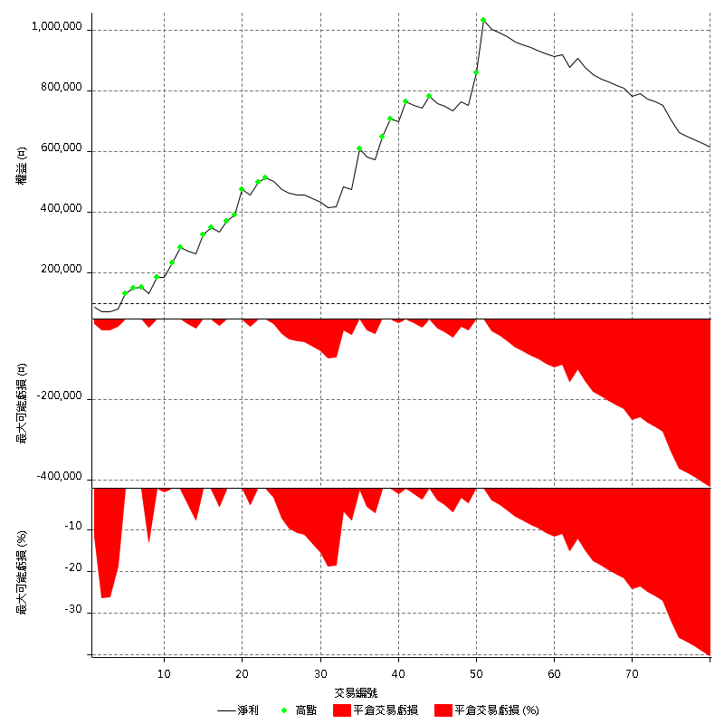

圖4. 1 KD指標之平倉權益曲線及績效拉回

表4. 4MACD指標

|  |  |
| --- | --- |
| 指標名稱 | MACD |
| 計算方法 | 計算程序如下：   1. 計算當日之長期與中期EMA。假設平滑因子分別為0.0741與0.1538：  |  |  | | --- | --- | |  | (式4-21) | |  | (式4-22) |   ；；若m值26，可算得；若n值取12，可算得。  表第i日的長期EMA值，表第i日的中期EMA值，表第i日收盤價，亦可以需求指數(DI)代替，以反映震盪行情，第i日的需求指數()  計算公式如下：   |  |  | | --- | --- | |  | (式4-23) |   表第i日最高價，表第i日最低價，表第i日收盤價。   1. 計算第i日的和：  |  |  | | --- | --- | |  | (式4-24) | |  | (式4-25) |   其中為第i日的短期(k)MACD，k通常取9，因，可算得。 |
| 進場判斷 | 本研究將進場訊號定義為DIF與MACD均在水平軸下方，且DIF由下往上穿過MACD線，是為作多訊號；若DIF與MACD均在水平軸上方，且DIF由上往下穿過MACD線，是為作空訊號。  MACD指標之平倉權益曲線及績效拉回如圖4.2所示。 |

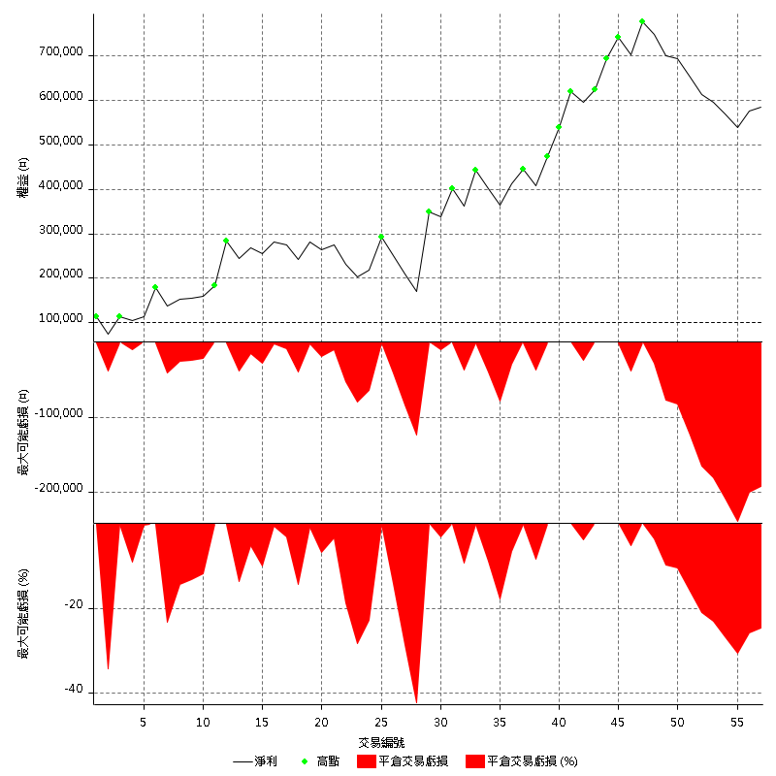

圖4. 2 MACD指標之平倉權益曲線及績效拉回

表4. 5 CCI指標

|  |  |
| --- | --- |
| 指標名稱 | CCI指標 |
| 計算方法 | 1. 先計算出典型價格：  |  |  | | --- | --- | |  | (式4-26) |   表第i日最高價，表第i日最低價，表第i日收盤價。   1. 求算典型價格的簡單平均值：  |  |  | | --- | --- | |  | (式4-27) |   表n日之平均值。   1. 計算n日的與離差絕對值之加總：  |  |  | | --- | --- | |  | (式4-28) |   (Mean Deviation)為與的平均差值   1. CCI公式：  |  |  | | --- | --- | |  | (式4-29) |   其中0.015為計算係數，n為計算周期。 |
| 進場判斷 | 本研究將進場條件定義為若兩條CCI黃金交叉，為作多訊號；  若兩條CCI死亡交叉，為作空訊號。  CCI指標之平倉權益曲線及績效拉回如圖4.3所示。 |

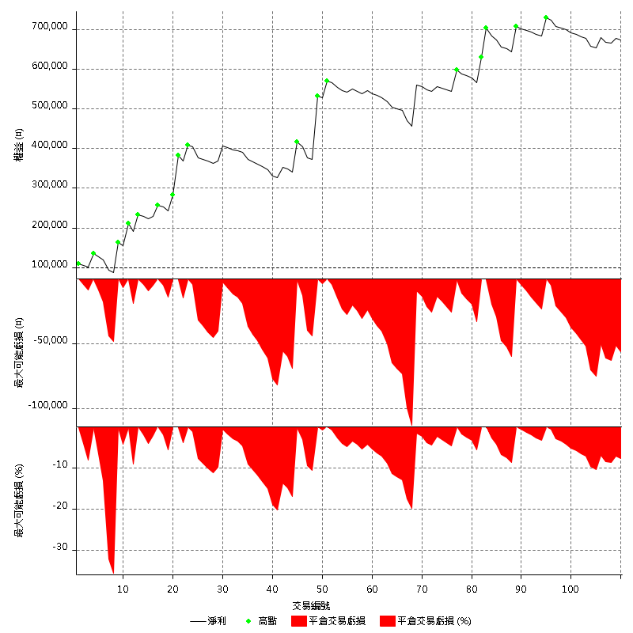

圖4. 3 CCI指標之平倉權益曲線及績效拉回

表4. 6 MTM指標

|  |  |
| --- | --- |
| 指標名稱 | MTM指標 |
| 計算方法 | 以n日為研判期間，動量指標值計算公式如下：   |  |  | | --- | --- | |  | (式4-30) |   其中表本日收盤股價，表前n日收盤股價。 |
| 進場判斷 | 本研究將進場訊號定義為若MTM為正值且大於前一筆，為持多訊號；若MTM為負值且小於前一筆，為作空訊號。  MTM指標之平倉權益曲線及績效拉回如圖4.4所示。 |

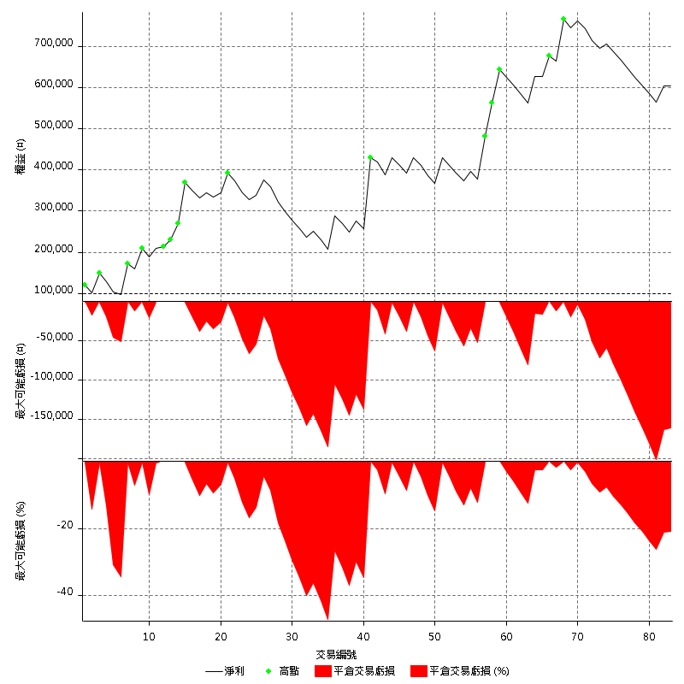

圖4. 4 MTM指標之平倉權益曲線及績效拉回

表4. 7 DMI指標

|  |  |
| --- | --- |
| 指標名稱 | DMI指標 |
| 計算方法 | 以n日為研判期間，計算程序如下：   1. 求算正負趨向變動值()  |  |  | | --- | --- | |  | (式4-31) | |  | (式4-32) |  1. 求算真正波幅(TR)  |  |  | | --- | --- | |  | (式4-33) |  1. 求算上升方向線(+DI)與下趺方向線(-DI)  |  |  | | --- | --- | |  | (式4-34) |  1. 計算趨向值(DX)  |  |  | | --- | --- | |  | (式4-35) |   其中表第i日上升方向線()與下跌方向線()之差；  表第i日上升方向線()與下跌方向線()之和。   1. 計算趨向平均值(ADX)，即過去n日DX值之均值：  |  |  | | --- | --- | |  | (式4-36) |  1. 計算評估數值(ADXR)  |  |  | | --- | --- | |  | (式4-37) |   其中表第i日最高價，表第i日最低價，表第i日收盤價 |
| 進場判斷 | 本研究將進場訊號定義為若+DI向上與-DI交叉且ADX同時上升為作多訊號，反之，若+DI向下與-DI交叉且ADX同時下降為作空訊號。  DMI指標之平倉權益曲線及績效拉回如圖4.5所示。 |

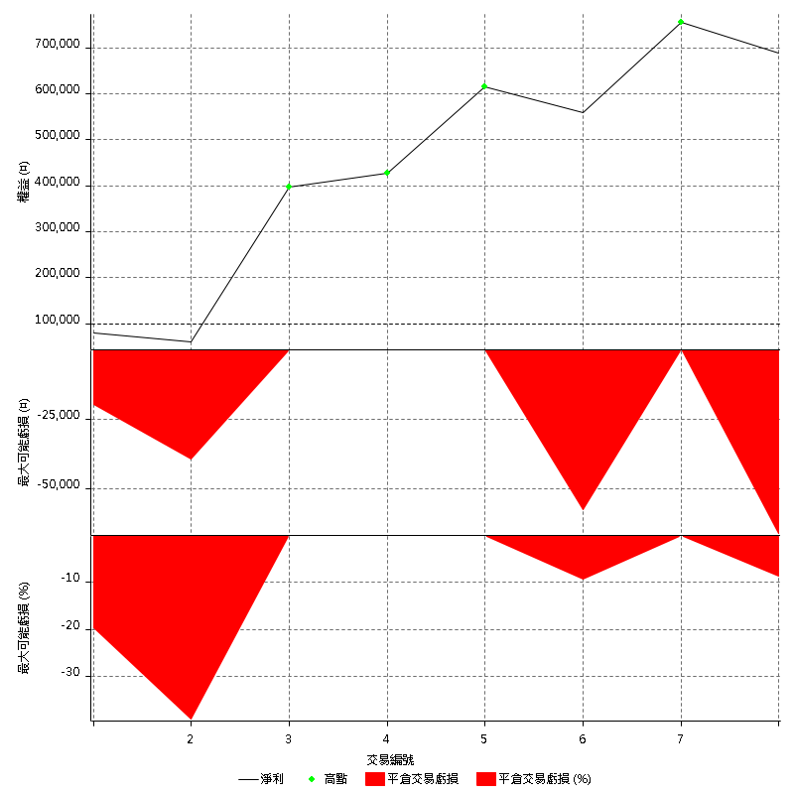

圖4. 5 DMI指標之平倉權益曲線及績效拉回

表4. 8布林通道指標

|  |  |
| --- | --- |
| 指標名稱 | 布林通道指標 |
| 計算方法 | 1. 先計算移動平均線  |  |  | | --- | --- | |  | (式4-38) |   其中表距第i日至最近n日平均值。   1. 計算布林通道上下軌  |  |  | | --- | --- | | BollingerBands = | (式4-39) |   其中表第i日收盤價。  將移動平均線加兩倍標準差為布林通道上軌，反之，將移動平均線減兩倍標準差為布林通道下軌。 |
| 進場判斷 | 本研究將進場條件定義為若價格由下往上穿越下軌線時，為作多訊號，反之，若價格由上往下穿越上軌線時，為作空訊號。  布林通道指標之平倉權益曲線及績效拉回如圖4.6所示。 |

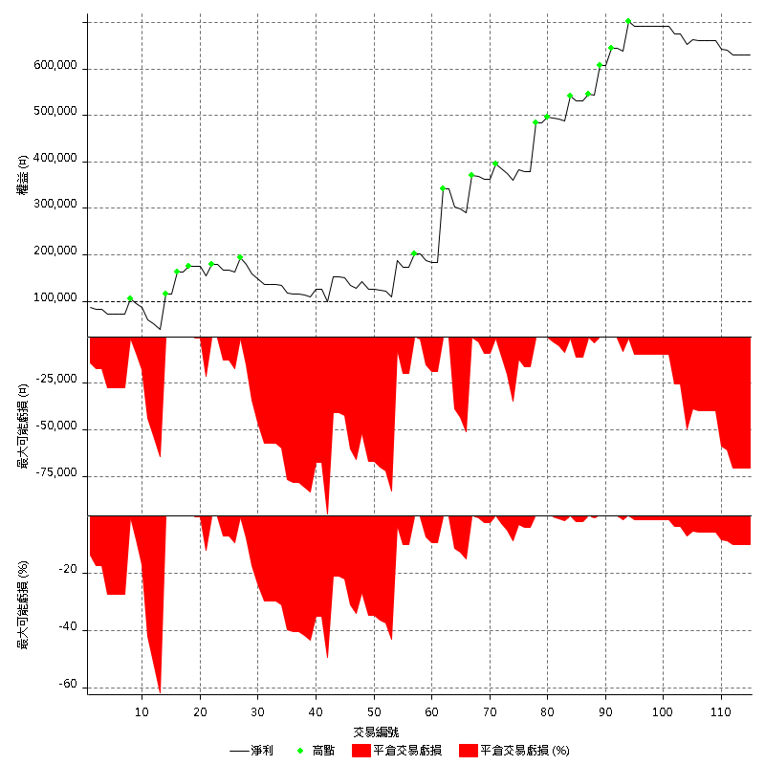

圖4. 6布林通道指標之平倉權益曲線及績效拉回

表4. 9凱勒通道指標

|  |  |
| --- | --- |
| 指標名稱 | 凱勒通道指標(Keltner Channel) |
| 計算方法 | 1.先計算移動平均線   |  |  | | --- | --- | |  | (式4-40) |   其中表距第i日至最近n日平均值，表第i日收盤價。   1. 計算平均價格真實區間(ATR)  |  |  | | --- | --- | |  | (式4-41) |   其中表第i日最高價，表第i日最低價   1. 計算凱勒通道上下軌  |  |  | | --- | --- | | Keltner Channel = | (式4-42) |   凱勒通道由三條線組成，中軌線為計算移動平均線，上軌線為中軌線加上n倍ATR，下軌線為中線減去n倍ATR。 |
| 進場判斷 | 本研究將進場條件定義為若價格由下往上穿越下軌線時，為作多訊號，反之，若價格由上往下穿越上軌線時，為作空訊號。  凱勒通道指標之平倉權益曲線及績效拉回如圖4.7所示。 |

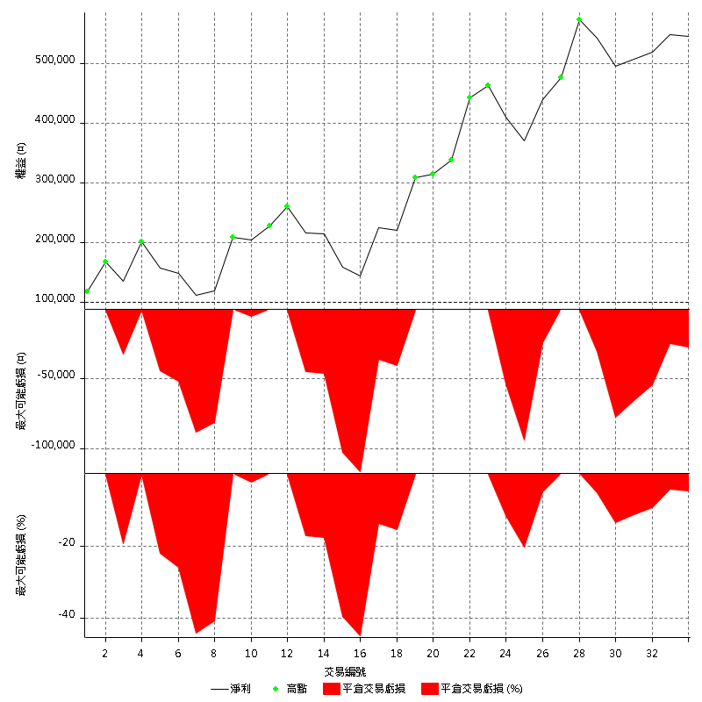

圖4. 7凱勒通道指標之平倉權益曲線及績效拉回

表4. 10 MA指標

|  |  |
| --- | --- |
| 指標名稱 | 移動平均線(MA) |
| 計算方法 | 以n日為均線平均日數，均線值計算如下式：   |  |  | | --- | --- | |  | (式4-43) |   其中表n日移動平均，表第i日收盤價。 |
| 進場判斷 | 本研究將將進場條件定義為利用移動平均線加上轉折變化，用五個值來決定一個轉折，若第三個值是五個值中的最低點，與左右兩邊的二個值形成轉彎向上的型態，為作多訊號；若第三個值是五個值中的最高點，與左右兩邊的二個值形成轉彎向下的型態，為作空訊號。  MA指標之平倉權益曲線及績效拉回如圖4.8所示。 |

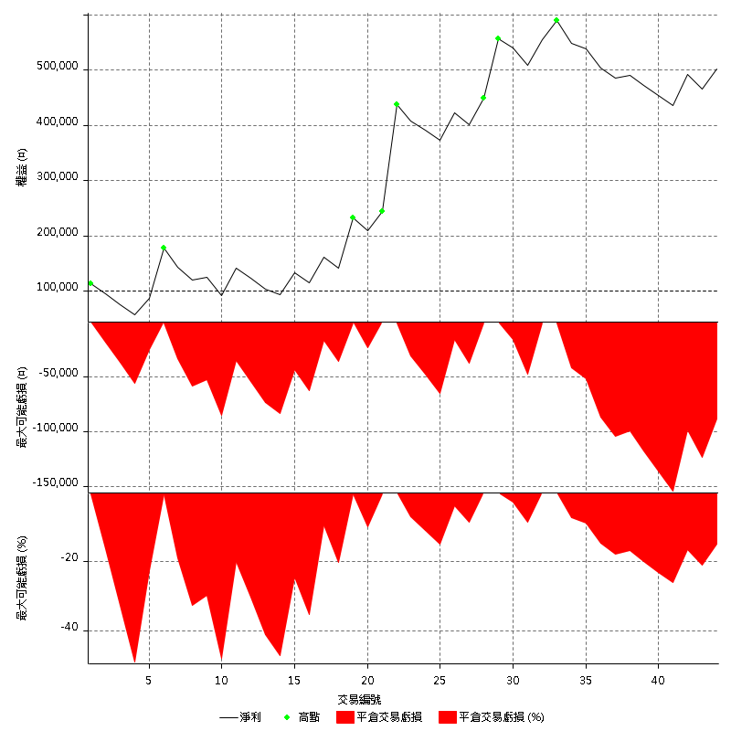

圖4. 8 MA指標之平倉權益曲線及績效拉回

## 風險屬性評估問卷設計

提供予使用者填寫的風險屬性評估問卷(如表4.11所示，係引自永豐投顧)，一共有14道題目，系統根據使用者填寫的問卷進行評分，並根據風險屬性分析問卷計分表(如表4.12所示，係引自永豐投顧)，得到使用者的風險屬性以及建議產品的風險等級。

表4. 11風險屬性分析問卷

|  |  |  |
| --- | --- | --- |
| 題目 | 選項 | 得分 |
| 1.請問您的實際年齡： | a.未滿20歲/70歲(含)以上 | 2 |
| b.60歲(含)以上〜70歲 | 4 |
| c.50歲(含)以上〜60歲 | 6 |
| d.40歲(含)以上〜50歲 | 8 |
| e.20歲(含)以上〜40歲 | 10 |
| 2.請問您的個人年所得(新台幣元)： | a.50萬以下 | 2 |
| b.50萬(含)〜100萬 | 4 |
| c.100萬(含)〜150萬 | 6 |
| d.150萬(含)〜200萬 | 8 |
| e.200萬(含)以上 | 10 |
| 3.請問您投資金融商品最主要的考量因素為何？ | a.保持資產的流動性 | 2 |
| b.保本 | 4 |
| c.賺取固定的利息收益 | 6 |
| d.賺取資本利得(價差) | 8 |
| e.追求總投資報酬最大 | 10 |
| 4.請問您的投資經驗為何？ | a.沒有經驗 | 2 |
| b.1〜3年 | 4 |
| c.4〜6年 | 6 |
| d.7〜9年 | 8 |
| e.10年以上 | 10 |
| 5.請問您曾經投資過那些金融商品(可複選)？ | a.台外幣存款、貨幣型基金、儲蓄型保險 | 2 |
| b.債券、債券型基金 | 4 |
| c.股票、股票型基金、ETF | 6 |
| d.結構型商品、投資型保單 | 8 |
| e.期貨、選擇權或其他衍生性金融商品 | 10 |
| 6.請問您有多少年投資經驗在具價值波動性之商品(包括股票、共同基金、外幣、結構型投資商品、認(售)購權證、期貨、選擇權及投資型保單)？ | a.沒有經驗 | 2 |
| b.1〜3年 | 4 |
| c.4〜6年 | 6 |
| d.7〜9年 | 8 |
| e.10年以上 | 10 |
| 7.請問您目前投資之資產中，約有多少比例是持有前述6.所列舉之具價值波動性得商品 ？ | a.0% | 2 |
| b.介於0%〜10%(含) | 4 |
| c.介於10%〜25%(含) | 6 |
| d.介於25%〜50%(含) | 8 |
| e.超過50% | 10 |
| 8.在一般情況下，您所能接受之價格波動，大約在那種程度？ | a.價格波動介於-5%〜+5%之間 | 2 |
| b.價格波動介於-10%〜+10%之間 | 4 |
| c.價格波動介於-15%〜+15%之間 | 6 |
| d.價格波動介於-20%〜+20%之間 | 8 |
| e.價格波動超過±20% | 10 |
| 9.假設您有NT100萬元之投資組合，請問您可承擔最大本金下跌幅度為何？(如果您選擇a.，您的風險屬性將設定為第一級保守型) | a.0% | 2 |
| b.-5% | 4 |
| c.-10% | 6 |
| d.-15% | 8 |
| e.-20%以上 | 10 |
| 10.如您持有之整體投資資產下跌超過15%，請問對您的生活影響程度為何？ | a.無法承受 | 2 |
| b.影響程度大 | 4 |
| c.中度影響 | 6 |
| d.影響程度小 | 8 |
| e.沒有影響 | 10 |
| 11.當您的投資超過預設的停損或停利點時，請問您會採取那種處置方式？ | a.立即賣出所有部位 | 2 |
| b.先賣出一半或一半以上部位 | 4 |
| c.先賣出一半以內部位 | 6 |
| d.暫時觀望，視情況再因應 | 8 |
| e.繼續持有至回本或不漲為止 | 10 |
| 12.當您的投資組合預期平均報酬率達到多少時才會考慮賣出？ | a.5% | 2 |
| b.10% | 4 |
| c.15% | 6 |
| d.20% | 8 |
| e.25%以上 | 10 |
| 13. 若有臨時且非預期之事件發生時，請問您的備用金相當於您幾個月的家庭開支？(備用金係指在沒 有違約金的前提下可隨時動用的存款) | a.無備用金儲蓄 | 2 |
| b.3個月以下 | 4 |
| c.3個月(含)以上〜6個月 | 6 |
| d.6個月(含)以上〜9個月 | 8 |
| e.9個月(含)以上 | 10 |
| 14. 請問您偏好以下那類風險及報酬率之投資組合? | a.沒有概念 | 2 |
| b.絕對低度風險投資組合+穩健保本(低度風險，只要保本就好) | 4 |
| c.低度風險投資組合+低度回報(低風險承擔下，追求低的投資報酬) | 6 |
| d.中度風險投資組合+中度回報(在中等風險承擔下，要求中等水準的合理報酬) | 8 |
| e.高風險投資組合+高度回報(願意承擔高度風險，也期待創造超額報酬) | 10 |

資料來源:永豐投顧

表4. 12風險屬性分析問卷計分表

|  |  |  |  |
| --- | --- | --- | --- |
| 分數 | 風險屬性  分類 | 定義 | 建議產品風險等級 |
| 20≦總評分≦27或9.勾選a選項者 | 第一級  保守型 | 您能承受的資產波動風險極低。極度保守的您十分注重本金的保護，寧可讓資產隨著利率水準每年獲取穩定的孳息收入，也不願冒風險追求可能的可觀報酬。您的理財目的可利用銀行存款，或具有穩定收益的產品來達成。 | RR1 |
| 28≦總評分≦36 | 第二級  安穩型 | 您能承受的資產波動風險低。除了注重本金的保護外，您願意承受有限的風險，以獲得比定存高的報酬。所以除了定存和貨幣市場工具之外，建議可將部分資金配置在投資等級的固定收益或平衡型商品。 | RR1～RR2 |
| 37≦總評分≦47 | 第三級  穩健型 | 您能承受的資產波動風險中庸。穩健的您期望在本金、固定孳息與資本增長達致平衡。您可以接受短期間的市場波動，並且瞭解投資現值可能因而減損。穩健的投資組合可以包括多種類別的資產，透過風險分散的方式獲得穩健的投資報酬，但仍須留意個別產品類型的波動性。 | RR1～RR3 |
| 48≦總評分≦60 | 第四級  成長型 | 您能承受的資產波動風險高。為了達成長期的資本增長，您願意忍受較大幅度的市場波動與短期下跌風險。成長的投資組合可以包括各種類別，且預期報酬率較高的資產，但建議您採取分批投入，且設定停損停利點以便循序漸進達到您的投資目標。 | RR1～RR4 |
| 61≦總評分≦100 | 第五級  積極型 | 您能承受的資產波動風險極高。非常積極的您如獵鷹般不停尋找獲利市場，並願意大筆投資在風險屬性較高的商品。積極的投資組合中資產類別包羅萬象，且在必要時利用槓桿操作來提高獲利，但因市場反轉所造成的資本下跌風險偏高，建議嚴格執行停損停利的投資原則，才能達到長期資產增值的目的。 | RR1～RR5 |

資料來源:永豐投顧

# 實證結果

## 投資規劃操作流程

本研究所設計投資規劃系統的操作流程，如圖5.1所示。

本研究所設計的網站功能提供使用者一線上投資規劃的環境，分別建構基金投資、策略投資、基金加策略投資三種系統，可依照使用者設定的投資組合特性，找出最佳化的資產配置。其主要功能為：

1. 依照使用者選擇之基金特性篩選出符合條件的基金
2. 依照使用者選擇之策略特性篩選出符合條件的策略
3. 依自己喜好設定投資組合特性及最低要求報酬率
4. 找出符合條件且風險最低的投資組合
5. 在不同期間下調整投資組合比例

圖5. 1投資規劃系統操作流程

1. 投資規劃系統操作實例
2. 基金規劃操作實例

使用者先填寫風險屬性分析問卷，得知目前使用者的風險等級範圍。圖5.2為使用者填寫的風險屬性分析問卷，根據分析結果投資風險屬性為積極型風險等級(RR1 ~ RR4)。



圖5. 2基金規劃之風險屬性分析問卷

圖5.3為基金商品篩選畫面，資料期間為2014年第一季到2016年第四季，投信公司選擇國泰投信和群益投信；區域性全選；投資區域選擇全球、台灣和美國；基金類型全選。圖中的平均報酬率0.017與風險(變異數)0.454是從符合勾選條件的基金算出來的，當作給使用者參考用的，使用者也可以自行輸入，風險等級為1至4是由風險屬性分析問卷得知。在所有條件都勾選、輸入完後，可以根據夏普指數或平均報酬率進行排序，本案例以平均報酬率進行排序，按下『查詢』按鍵，畫面下方就會篩選出如圖5.4符合以上條件的基金，本案例選出10檔基金加入投資組合，分別為：8076-國泰亞太入息A人、8035-國泰策略高債B台、8075-國泰亞太入息B美、8073-國泰亞太入息B台、8077-國泰亞太入息A澳、8074-國泰亞太入息A美、9F35-群益新興收益債B、8049-國泰多重收B美、9F21-群益不動產平衡B、8036-國泰紐幣八年保本。



圖5. 3基金規劃之基金商品篩選條件設定

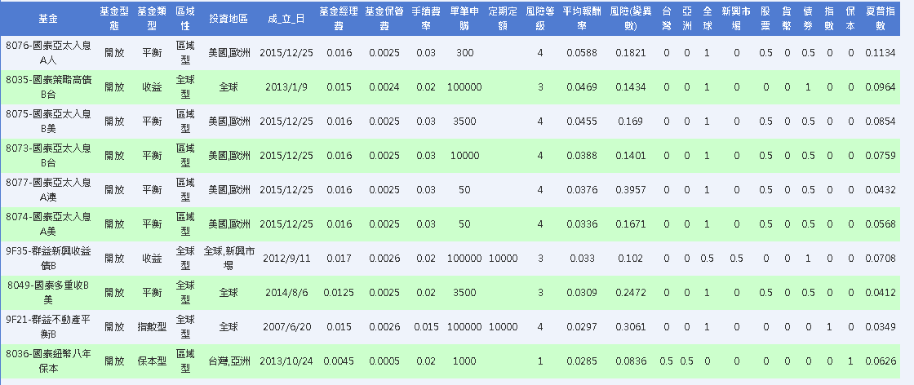

圖5. 4基金規劃之基金篩選後清單

圖5.5為投資組合特性設定。本案例將最低要求報酬設為3%，單一標的投資上限設為80%，股票市場投資上限為80%、下限為10%，而債券市場投資上限為70%、下限為30%。

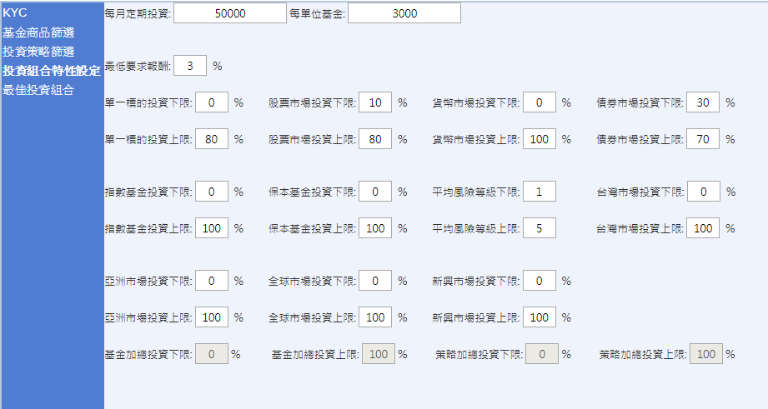

圖5. 5基金規劃之投資組合特性

圖5.6為按下『求算最佳資產配置』按鍵後計算出的結果，圖中左半邊為最後配置出來每檔投資標的之單位數，右半邊為上一頁設定投資組合特性值，可以用來對照是否符合，經最佳資產配置產生的投資組合，報酬為3.218%、風險(變異數)為0.036。可以發現找出來的投資組合為符合特性需求下，最低風險的投資組合。圖5.4為效率前緣圖，圖上的點是由使用者的投資組合特性中的最低要求報酬從3%漸次提高到5.5%，間距0.1%所畫成的效率前緣線，在要求最低報酬5.6%就已經無法求得可行解，投資組合選擇結果詳見附錄。

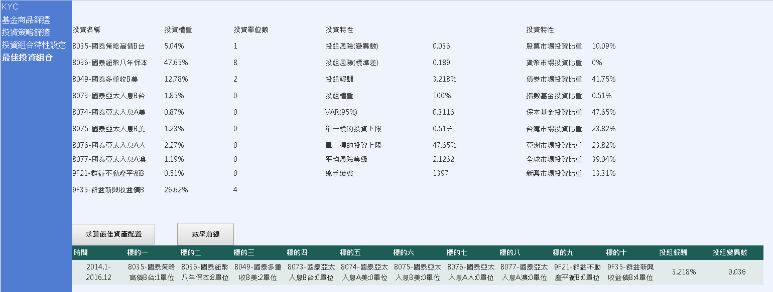

圖5. 6基金規劃之最佳資產配置

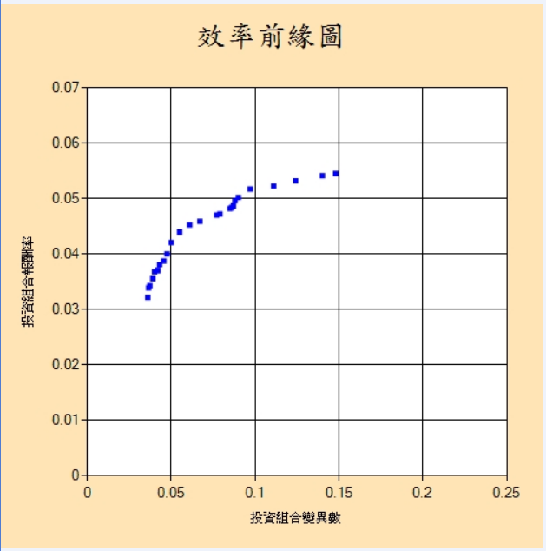

圖5. 7基金規劃之效率前緣圖

因為在不同期間下各個投資標的之報酬率不一樣，所以原本建議之各資產比例需重新調整，以下資料期間為2014年第二季到2017年第一季，篩選的條件與前次相同。圖5.8為使用者重新調整基金商品的篩選畫面，圖中的平均報酬率0.019與風險(變異數)0.442是從符合勾選條件的基金算出來的。在所有條件都勾選、輸入完後，按下『查詢』按鍵，畫面下方就會篩選出如圖5.9符合以上條件的基金，重新篩選出的10檔基金加入投資組合: 8076-國泰亞太入息A人、8075-國泰亞太入息B美、8074-國泰亞太入息A美、8035-國泰策略高債B台、98073-國泰亞太入息B台、8049-國泰多重收B美、8077-國泰亞太入息A澳、9F58-群益金綻雙喜B南、8036-國泰紐幣八年保本、9F56-群益金綻雙喜B澳。



圖5. 8基金規劃之重新篩選基金商品條件設定

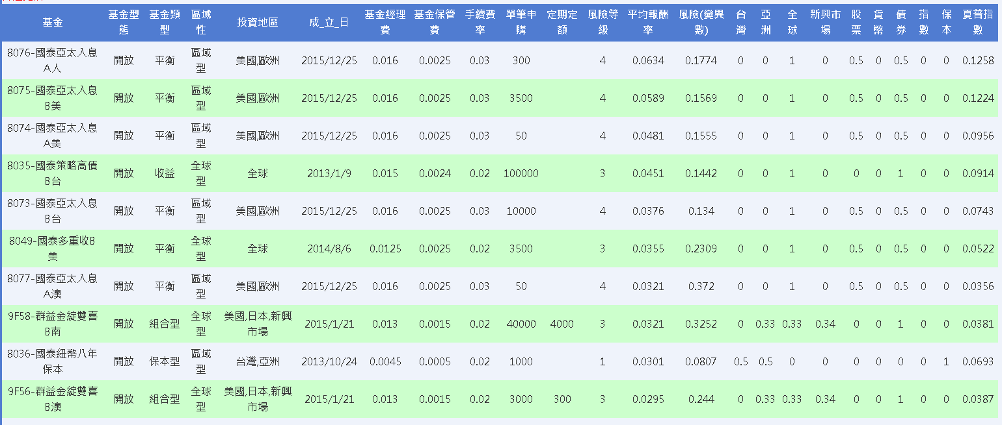

圖5. 9基金規劃之重新篩選基金後清單

投資組合特性設定與第一次相同(參圖5.5)，圖5.10為重新調整資產配置後的結果，圖中左半邊為最後配置出來每檔投資標的之單位數，右半邊為投資組合特性值。重新調整之最佳資產配置出來投資組合報酬為3.341%、風險(變異數)為0.035。圖中下表為在不同資料期間下的資產配置結果，如第一列為第一次資產配置的十個投資標的之單位數、投組報酬與投組變異數； 第二列為重新資產配置的十個投資標的之單位數、投組報酬與投組變異數，使用者可以根據這張表，重新調整投資標的與配置比例。

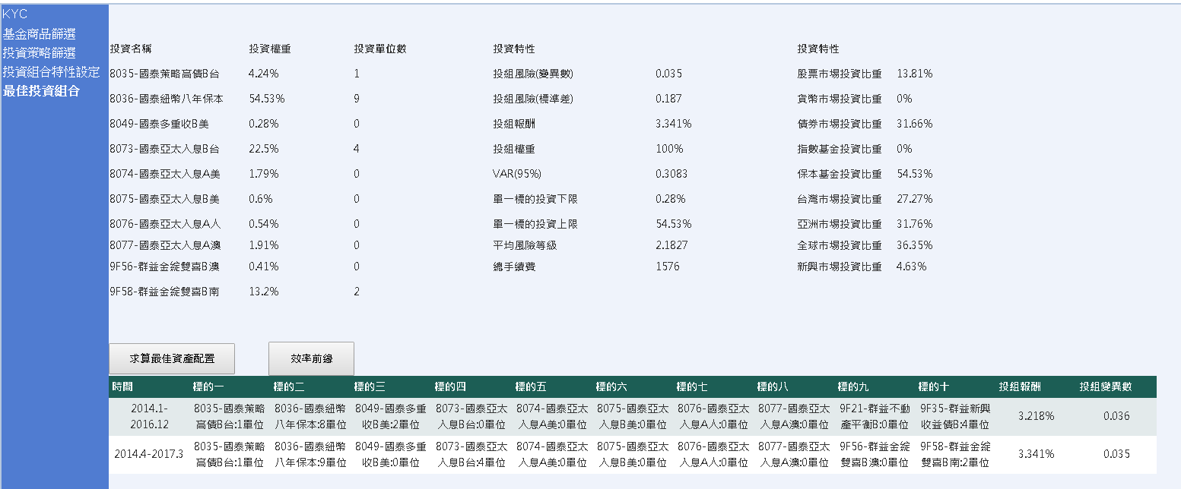

圖5. 10基金規劃之重新篩選的最佳資產配置

表5.1為原投資組合與新投資組合比較表，從表中使用者應賣出「8049-國泰多重收B美」2個單位、「9F35-群益新興收益債B」4個單位，買進「8036-國泰紐幣八年保本」1個單位、「8073-國泰亞太入息B台」4單位、「9F58-群益金綻雙喜B南」2個單位。

表5. 1基金規劃之原投資組合與新投資組合比較表

|  |  |  |  |  |  |  |  |  |  |  |  |  |
| --- | --- | --- | --- | --- | --- | --- | --- | --- | --- | --- | --- | --- |
| 時間 | 標的一 | 標的二 | 標的三 | 標的四 | 標的五 | 標的六 | 標的七 | 標的八 | 標的九 | 標的十 | 投組報酬 | 投組變異數 |
| 2014.1-2016.12 | 8035-國泰策略高債B台:1單位 | 8036-國泰紐幣八年保本:8單位 | 8049-國泰多重收B美:2單位 | 8073-國泰亞太入息B台:0單位 | 8074-國泰亞太入息A美:0單位 | 8075-國泰亞太入息B美:0單位 | 8076-國泰亞太入息A人:0單位 | 8077-國泰亞太入息A澳:0單位 | 9F21-群益不動產平衡B:0單位 | 9F35-群益新興收益債B:4單位 | 3.218% | 0.036 |
| 2014.4-2017.3 | 8035-國泰策略高債B台:1單位 | 8036-國泰紐幣八年保本:9單位 | 8049-國泰多重收B美:0單位 | 8073-國泰亞太入息B台:4單位 | 8074-國泰亞太入息A美:0單位 | 8075-國泰亞太入息B美:0單位 | 8076-國泰亞太入息A人:0單位 | 8077-國泰亞太入息A澳:0單位 | 9F56-群益金綻雙喜B澳:0單位 | 9F58-群益金綻雙喜B南:2單位 | 3.341% | 0.035 |

1. 交易策略規劃操作實例

圖5.11為交易策略篩選畫面，圖中的日報酬率的下限為0.0301、上限為1.1603；最大虧損(%)的下限-115.2、上限-36.65；勝率的下限20、上限75；交易次數的下限4、上限115；獲利因子的下限1.51、上限17.8；夏普比率的下限0.0385、上限0.0973，是從八種交易策略中各個績效指標算出來的，提供使用者參考，使用者也可以自行輸入。在所有條件輸入完成後，可以根據夏普比率、日報酬率、最大虧損(%)、勝率、交易次數或獲利因子進行排序，本案例使用夏普比率進行排序，顯示4筆策略，按下『查詢』按鍵，畫面下方就會篩選出如圖5.12符合以上條件的交易策略，本案例選出4個交易策略加入投資組合，分別為：CCI策略、KD策略、MTM策略與布林通道策略。

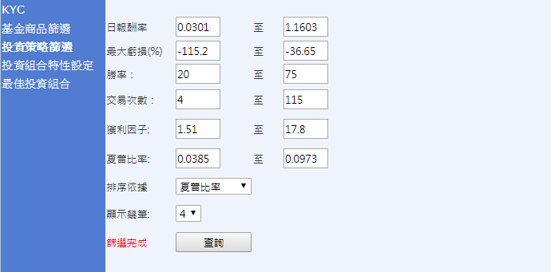

圖5. 11交易策略規劃之策略篩選

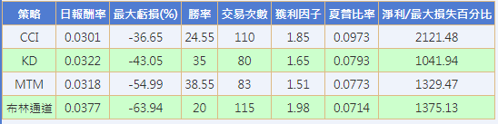

圖5. 12交易策略規劃之策略篩選後清單

圖5.13為投資組合特性設定。本案例將最低要求報酬設為3%，單一標的投資上限設為80%，因為沒有基金規劃的關係，所以沒有平均風險等級、股票市場上下限等等的限制式，只有最低要求報酬與單一標的投資上下限的限制式。

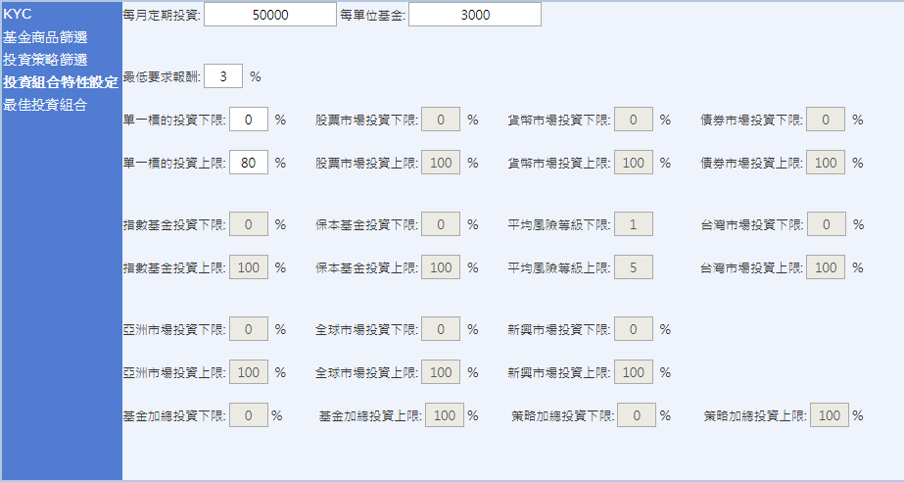

圖5. 13交易策略規劃之投資組合特性

圖5.14為按下『求算最佳資產配置』按鍵後計算出的結果，圖中左半邊為最後配置出來每檔投資標的之單位數，右半邊為上一頁設定投資組合特性值，可以用來對照是否符合，最佳資產配置出來投資組合報酬為3.057%、風險(變異數)為0.083。可以發現找出來的投資組合為符合特性需求下，最低風險的投資組合。圖5.15為效率前緣圖，圖上的點是由使用者的投資組合特性中的最低要求報酬從3%漸次調高到3.6%，間距0.05%所畫成的效率前緣線，在要求最低報酬3.65%就已經無法求得可行解，投資組合選擇結果詳見附錄。

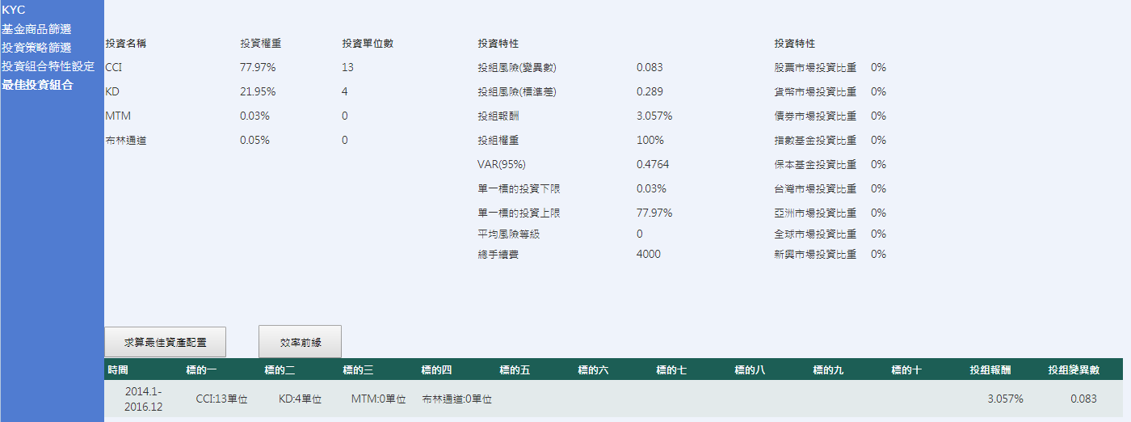

圖5. 14交易策略規劃之最佳資產配置

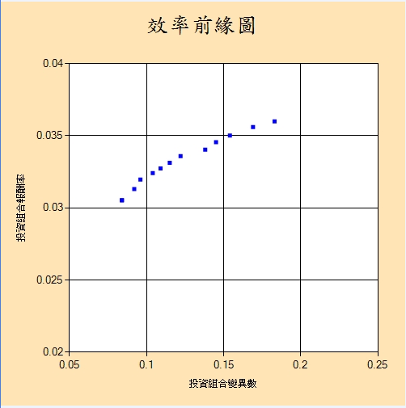

圖5. 15交易策略規劃之效率前緣圖

因為在不同期間下各個投資標的之報酬率不一樣，所以原本建議之各資產比例需重新調整，以下資料期間為2014年第二季到2017年第一季，圖5.16為新的資料期間下的交易策略篩選畫面，圖中的日報酬率的下限-0.095、上限0.479；最大虧損(%)的下限-127.75、上限-35.23；勝率的下限35.8、上限75；交易次數的下限4、上限176；獲利因子的下限1.33、上限16.89；夏普比率的下限-0.02、上限0.09，是從八種交易策略中各個績效指標算出來的。按下『查詢』按鍵，畫面下方就會篩選出如圖5.17符合以上條件的投資策略，重新篩選出4個交易策略加入投資組合，分別為：CCI策略、布林通道策略、MTM策略與KD策略。

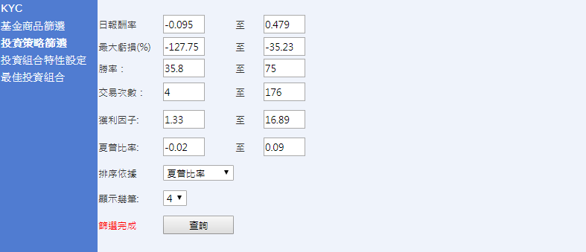

圖5. 16交易規劃之重新篩選策略

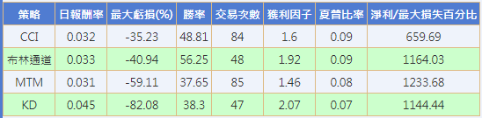

圖5. 17交易規劃之重新篩選策略清單

本次投資組合特性設定與第一次相同(圖5.13)，圖5.18為重新調整資產配置的結果，圖中左半邊為最後配置出來每檔投資標的之單位數，右半邊投資組合特性值。重新調整之最佳資產配置出來投資組合報酬為3.243%、風險(變異數)為0.058。圖中下表為在不同資料期間下的資產配置結果，如第一列為第一次資產配置的4個投資標的之單位數、投組報酬與投組變異數；第二列為重新資產配置的4個投資標的之單位數、投組報酬與投組變異數，使用者可以根據這張表，重新調整投資標的與配置比例。

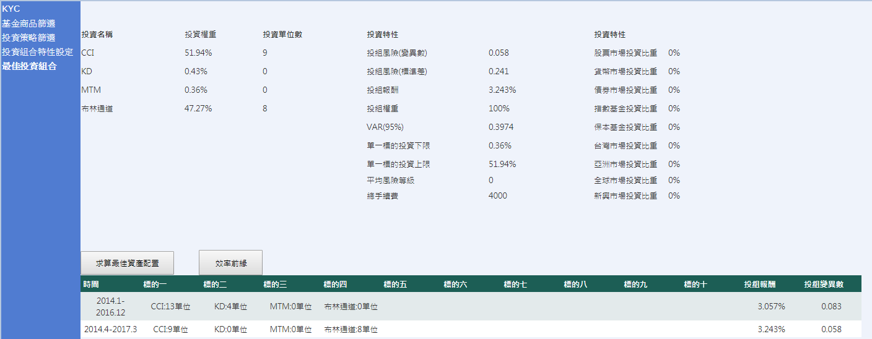

圖5. 18交易策略規劃之重新篩選的最佳資產配置

表5.2為原投資組合與新投資組合比較表，從表中使用者應賣出「CCI策略」4個單位、賣出「KD策略」4個單位，買進「布林通道策略」8個單位。

表5. 2交易策略規劃之原投資組合與新投資組合比較表

|  |  |  |  |  |  |  |
| --- | --- | --- | --- | --- | --- | --- |
| **時間** | **標的一** | **標的二** | **標的三** | **標的四** | **投組報酬** | **投組變異數** |
| 2014.1-2016.12 | CCI:13單位 | KD:4單位 | MTM:0單位 | 布林通道:0單位 | 3.057% | 0.083 |
| 2014.4-2017.3 | CCI:9單位 | KD:0單位 | MTM:0單位 | 布林通道:8單位 | 3.243% | 0.058 |

1. 基金規劃加交易策略規劃操作實例

使用者先填寫風險屬性分析問卷，得知目前使用者的風險等級在哪個範圍。圖5.19使用者填寫風險屬性分析問卷，根據分析結果投資風險屬性為：積極型風險，等級為RR1 ~ RR5。



圖5. 19基金加策略規劃之風險屬性分析問卷

圖5.20為基金商品篩選畫面，資料期間為2014年第一季到2016年第四季，圖中的平均報酬率0.013與風險(變異數)1.182是從符合勾選條件的基金算出來的，當作給使用者參考用的，使用者也可以自行輸入，風險等級為1至5是由風險屬性分析問卷得知。在所有條件都勾選、輸入完後，可以根據夏普指數或平均報酬率進行排序，本案利用夏普指數進行排序，按下『查詢』按鍵，畫面下方就會篩選出如圖5.21符合以上條件的基金，本案例選出8檔基金加入投資組合: 9AA1-元大人民幣貨幣人、8037-國泰人民幣貨幣人、9472-富邦中國貨幣市人、9F47-群益人民幣貨幣人、9464-富邦優質債券B人、9462-富邦高收益債B人、8068-國泰中國高債A人、9AC1-元大印尼機會B人。

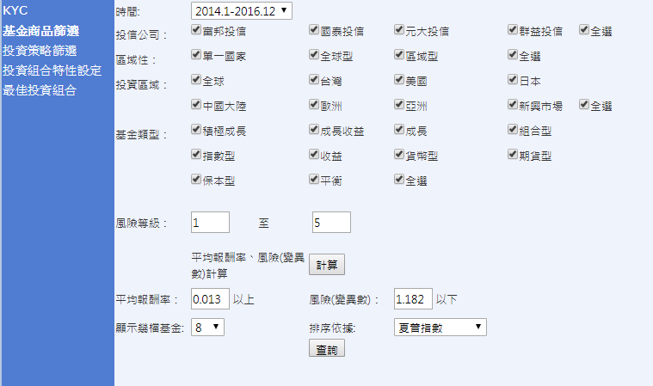

圖5. 20基金加策略規劃之基金商品篩選條件設定

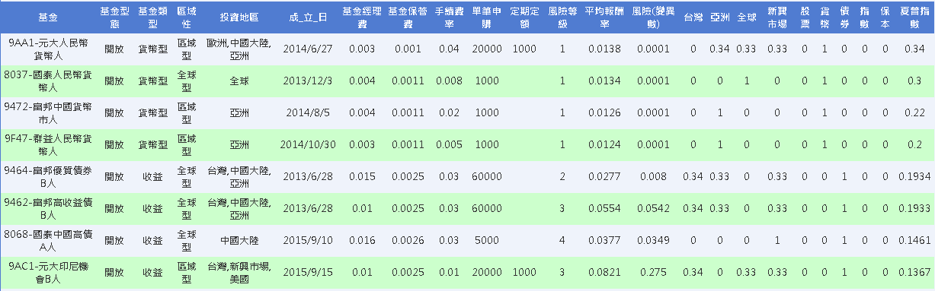

圖5. 21基金加策略規劃之基金篩選後清單

圖5.22為交易策略篩選畫面，圖中的日報酬率的下限0.0301、上限1.1603；最大虧損(%)的下限-115.2、上限-36.65；勝率的下限20、上限75；交易次數的下限4、上限115；獲利因子的下限1.51、上限17.8；夏普比率的下限0.0385、上限0.0973，是從八種交易策略中各個績效指標算出來的，當作給使用者參考用的，使用者也可以自行輸入。在所有條件輸入完成後，可以根據夏普比率、日報酬率、最大虧損(%)、勝率、交易次數或獲利因子進行排序，本案例使用夏普比率進行排序，顯示2筆策略，按下『查詢』按鍵，畫面下方就會篩選出如圖5.23符合以上條件的交易策略，本案例選出2個交易策略加入投資組合：CCI策略與KD策略。

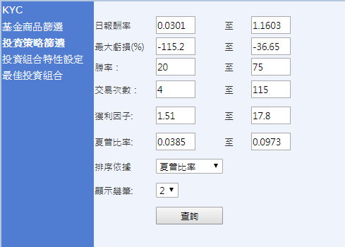

圖5. 22基金加策略規劃之交易策略篩選

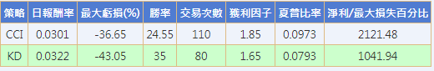

圖5. 23基金加策略規劃之投資策略篩選後清單

圖5.24為投資組合特性設定。本案例將最低要求報酬設為3%，單一標的投資上限設為80%，貨幣市場投資上限為80%、下限為20%，而債券市場投資上限為70%、下限為30%，基金商品比例加總上限80%，交易策略比例加總上限80%。

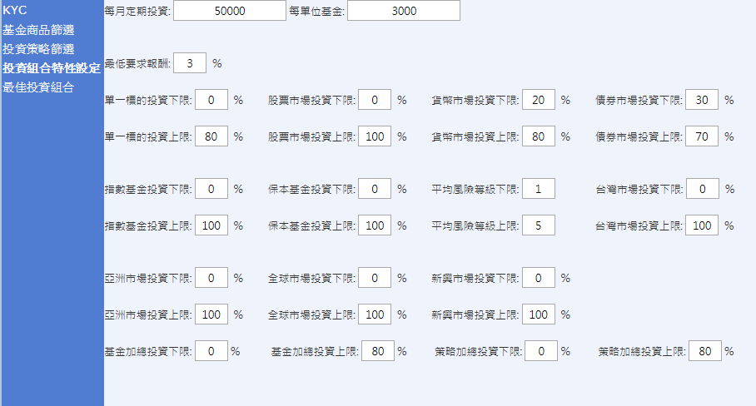

圖5. 24基金加策略規劃之投資組合特性

圖5.25為按下『求算最佳資產配置』按鍵後計算出的結果，圖中左半邊為最後配置出來每檔投資標的之單位數，右半邊為上一頁設定投資組合特性值，可以用來對照是否符合，最佳資產配置出來投資組合報酬為3.278%、風險(變異數)為0.011。可以發現找出來的投資組合為符合特性需求下，最低風險的投資組合。圖5.26為效率前緣圖，圖上的點是由使用者的投資組合特性中的最低要求報酬從3%依次增加到5.2%，間距0.1%所畫成的效率前緣線，在要求最低報酬5.3%就已經無法求得可行解，投資組合選擇結果詳見附錄。

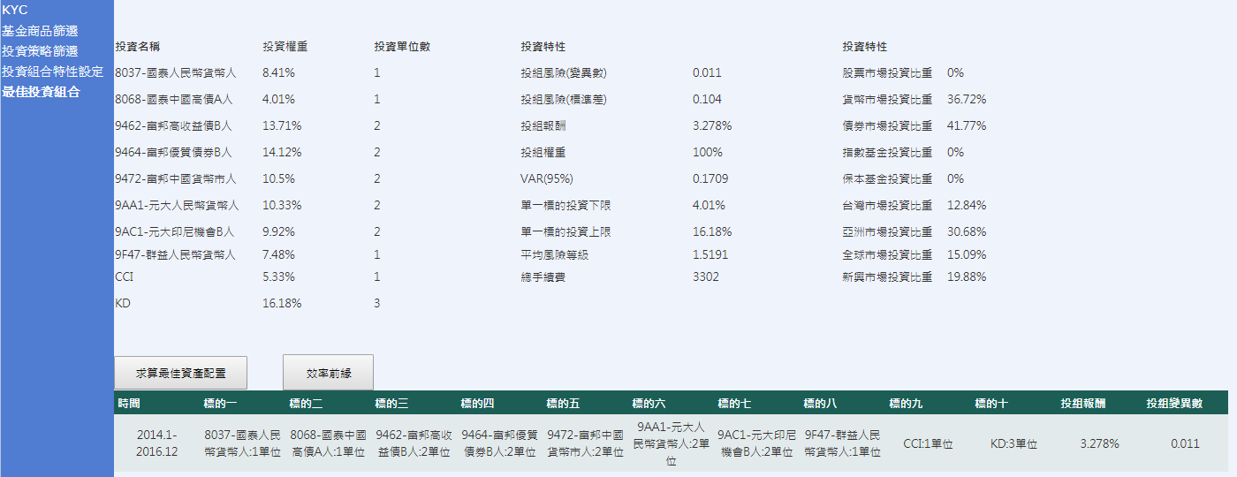

圖5. 25基金加策略規劃之最佳資產配置

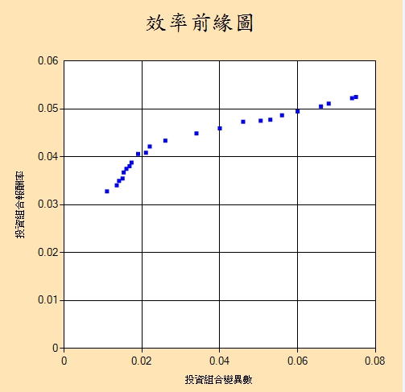

圖5. 26基金加策略規劃之效率前緣圖

因為在不同期間下各個投資標的之報酬率不一樣，所以原本建議之各資產比例需重新調整，以下資料期間為2014年第二季到2017年第一季，篩選的條件與前次相同。圖5.27為使用者重新調整基金商品的篩選畫面，圖中的平均報酬率0.016與風險(變異數)1.106是從符合勾選條件的基金算出來的，按下『查詢』按鍵，畫面下方就會篩選出如圖5.28符合以上條件的基金，重新篩選出的8檔基金加入投資組合，其為：9AA1-元大人民幣貨幣人、8037-國泰人民幣貨幣人、9472-富邦中國貨幣市人、9F47-群益人民幣貨幣人、9462-富邦高收益債B人、9464-富邦優質債券B人、9AC1-元大印尼機會B人、9469-富邦高收益債B美。

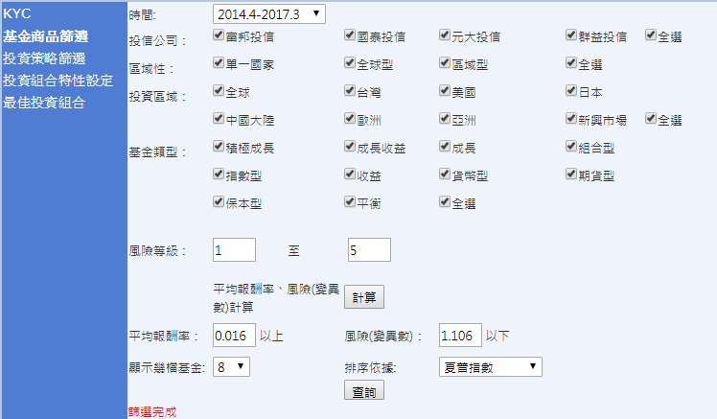

圖5. 27基金加策略規劃之重新篩選基金商品

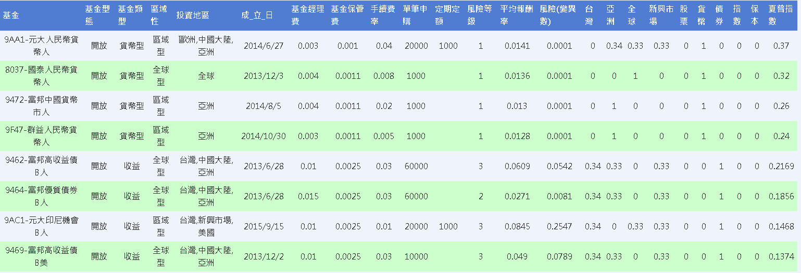

圖5. 28基金加策略規劃之重新篩選後的基金商品清單

圖5.29為新的資料期間下的投資策略篩選畫面，圖中的日報酬率的下限-0.095、上限0.479；最大虧損(%)的下限-127.75、上限-35.23；勝率的下限35.8、上限75；交易次數的下限4、上限176；獲利因子的下限1.33、上限16.89；夏普比率的下限-0.02、上限0.09，是從八種交易策略中各個績效指標算出來的。按下『查詢』按鍵後，畫面下方就會篩選出如圖5.30符合以上條件的投資策略，重新篩選出2個交易策略加入投資組合：CCI策略與布林通道策略。

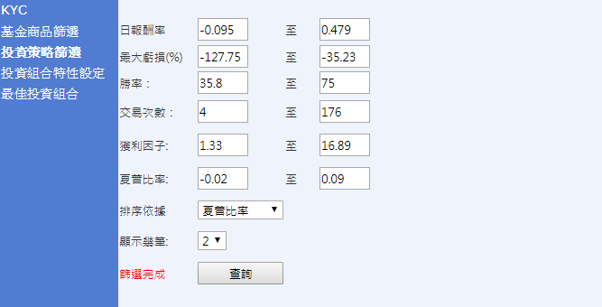

圖5. 29基金加策略規劃之重新篩選交易策略

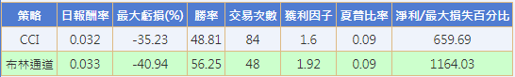

圖5. 30基金加策略規劃之重新篩選後的投資策略清單

本次投資組合特性設定與第一次相同(圖5.24)，圖5.31為重新調整資產配置的結果，圖中左半邊為最後配置出來每檔投資標的之單位數，右半邊投資組合特性值。重新調整之最佳資產配置出來投資組合報酬為3.399%、風險(變異數)為0.015。圖中下表為在不同資料期間下的資產配置結果，如第一列為第一次資產配置的十個投資標的之單位數、投組報酬與投組變異數； 第二列為重新資產配置的十個投資標的之單位數、投組報酬與投組變異數，使用者可以根據這張表，重新調整投資標的與配置比例。

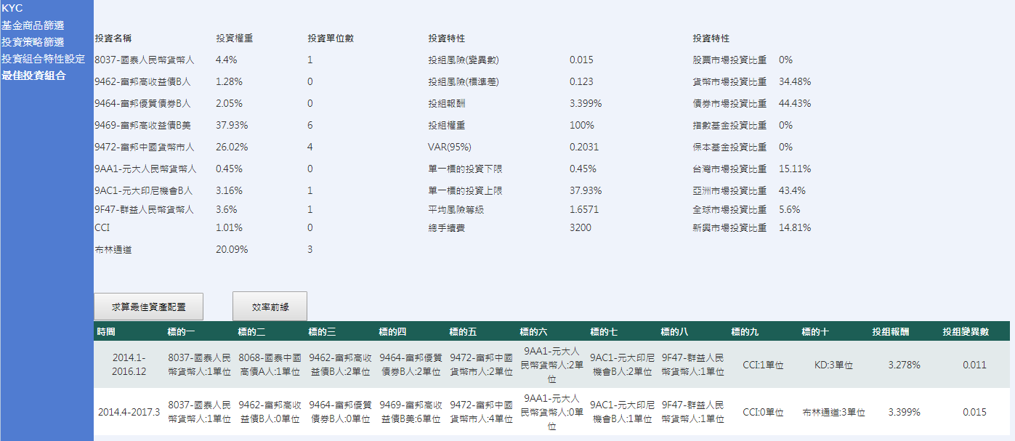

圖5. 31基金加策略規劃之重新篩選的最佳資產配置

表5.3為原投資組合與新投資組合比較表，從表中使用者應賣出「9462-富邦高收益債B人」2個單位、「9464-富邦優質債券B人」2個單位、「9AA1-元大人民幣貨幣人」2個單位、「9AC1-元大印尼機會B人」1個單位、「8068-國泰中國高債A人」1個單位、「CCI策略」1單位、「KD策略」3單位，買進「9472-富邦中國貨幣市人」2個單位、「9469-富邦高收益債B美」6單位、「布林通道策略」3個單位。

表5. 3基金加策略規劃之原投資組合與新投資組合比較表

|  |  |  |  |  |  |  |  |  |  |  |  |  |
| --- | --- | --- | --- | --- | --- | --- | --- | --- | --- | --- | --- | --- |
| 時間 | 標的一 | 標的二 | 標的三 | 標的四 | 標的五 | 標的六 | 標的七 | 標的八 | 標的九 | 標的十 | 投組報酬 | 投組變異數 |
| 2014.1-2016.12 | 8037-國泰人民幣貨幣人:1單位 | 9462-富邦高收益債B人:2單位 | 9464-富邦優質債券B人:2單位 | 9472-富邦中國貨幣市人:2單位 | 9AA1-元大人民幣貨幣人:2單位 | 9AC1-元大印尼機會B人:2單位 | 9F47-群益人民幣貨幣人:1單位 | 8068-國泰中國高債A人:1單位 | CCI:1單位 | KD:3單位 | 3.278% | 0.011 |
| 2014.4-2017.3 | 8037-國泰人民幣貨幣人:1單位 | 9462-富邦高收益債B人:0單位 | 9464-富邦優質債券B人:0單位 | 9472-富邦中國貨幣市人:4單位 | 9AA1-元大人民幣貨幣人:0單位 | 9AC1-元大印尼機會B人:1單位 | 9F47-群益人民幣貨幣人:1單位 | 9469-富邦高收益債B美:6單位 | CCI:0單位 | 布林通道:3單位 | 3.399% | 0.015 |

# 結論與建議

本研究以ASP.NET建構理財機器人系統，目前市面上理財機器人投資標的仍受限於基金投資標的選擇，本研究加入策略投資標的做為理財機器人的投資選項，結合成基金加上策略投資的理財機器人系統，讓使用者能同時將資產配置在基金與策略標的，以更有效分散投資的風險。另外本系統加入資產配置動態調整的功能，讓在不同期間下的投資組合重新調整原本建議的資產投資比例。

本研究礙於研究時間有限，以下列出幾點作為未來研究的建議：

1. 再平衡頻率提供更多的變動期間

本研究再平衡調整頻率固定每三個月作一次最佳化資產配置，但在不同期間下各個投資標的之報酬率不一樣，此調整方法讓使用者缺乏選擇彈性，因此建議後續研究者可以使用一個月、三個月、六個月與一年等，當作再平衡之調整頻率。

1. 使用不同的再平衡方法

本研究使用定期再平衡方法來調整資產部位，後續研究者可以使用不同的再平衡方法，例如:「MoneyDJ理財網」中提及的再平衡方法，除了有定期再平衡的方法外，還有偏離再平衡方法，其作法是每日檢查目前部位的資產比重是否偏離原先設定的百分比，如果超過設定的偏離比重，則將目前部位調整為原先規劃的比重。

參考文獻

**中文文獻**

1. 李宛玲，引用固定比例投資組合保險概念於建構不同風險性股票的有效投資組合，台灣科技大學資訊管理系碩士班，碩士論文，2012
2. 林玉萍，使用遺傳演算法建構不同風險承受度的基金投資組合與資產配置，中山大學資訊管理研究所，碩士論文，2008
3. 陳忠義，基金資金決策最佳化系統，高雄應用科技大學資訊管理研究所，碩士論文，2015
4. 郭蕙萍，全方位理財規劃線上服務平台建構，高雄應用科技大學金融資訊研究所，碩士論文，2016
5. 張崇毅，結合全方位理財規劃與基金配置最佳化之決策支援系統開發，高雄應用科技大學金融資訊研究所，碩士論文，2008
6. 劉貴強，遺傳演算法於組合型基金商品設計之研究，輔仁大學資訊管理學系，碩士論文，2004
7. 劉大瑩，指數基金(ETF)動態投資調整策略研究，中興大學高階經理人班，碩士論文，2012
8. 永豐投顧，投資人風險屬性分析問卷，2017

**期刊**

1. 黃良瑞、林雨珊，自動化投資理財顧問(Robo-Advisor)之發展，證券暨期貨月刊，第三十四卷，第十期，專題三，2016
2. 楊璦年，推動建置我國「基金網路銷售平台」之介紹，證券暨期貨月刊，第三十四卷，第八期，專題一，2016
3. 缪震宇、邱顯比，固定提撥費率下退休基金動態資產配置之探討，台灣管理學刊，第二卷，第二期，第77-97頁，2002

**書籍**

1. 張林忠，分析師關鍵報告2：張林忠教你程式交易，寰宇出版股份有限公司，2014
2. 姜林杰祐，金融科技學習與應用基礎，新陸書局股份有限公司，2016
3. 姜林杰祐，程式交易方法、技術與應用，新陸書局股份有限公司，2018

# 附錄

附錄1 基因演算法程式碼

//-------------------------------------主程式-------------------------------------

int population_size = 500; /*定義族群大小*/

int population_length = sumcount; /*定義染色體長度=基金個數加上策略個數*/

double mutation_rate = 0.01; /*定義突變率*/

int max_generation = 3000; /*定義演化代數*/

Random crandom = new Random();

double[] population = new double[population_size];/*設定染色體大小*/

double[,] weight = new double[population_size, sumcount]; //weight=染色體*基因長度的二維陣列

//設定染色體初始值

for (int i = 0; i <= population_size - 1; i++)

{

double sum_ga = 0;//宣告變數

//設定染色體基因

for (int j = 0; j <= population_length - 1; j++)

{

weight[i, j] = crandom.NextDouble();//隨機產生0~1的權重

sum_ga += weight[i, j];//將該染色體的每一個基因權重加總

}

//正規化

for (int k = 0; k <= population_length - 1; k++)

{

weight[i, k] = weight[i, k] / sum_ga;//每個基因除以基因權重總和

}

//計算函數值

population[i] = evluate(covar, weight, population_length, i);

}

//進行3000代演化

for (int i = 0; i <= max_generation - 1; i++)

{

int parents1, parents2;

for (int j = 0; j <= population_size - 1; j++)

{

//交配機制

//crossover=基因的交配點為0~1隨機亂數乘以染色體長度

int crossover = Convert.ToInt32(Math.Floor(crandom.NextDouble() *

population_length));

int[] parents_arrary = select(population, population_size);//選擇2個染色體

parents1 = parents_arrary[0]; //進行交配之染色體1

parents2 = parents_arrary[1]; //進行交配之染色體2

for (int k = crossover + 1; k <= population_length - 1; k++)

{

//交配點後基因互換

double ca1 = weight[parents1, k];

double ca2 = weight[parents2, k];

weight[parents1, k] = ca2;

weight[parents2, k] = ca1;

}

//突變機制

double mutation_number1 = crandom.NextDouble();

if (mutation_number1 <= mutation_rate)//判斷child1是否進行突變

{

//mutation1= child1的突變點為0~1隨機亂數乘以染色體長度

double m1 = crandom.NextDouble();

int mutation1 = Convert.ToInt32(Math.Floor(m1 * population_length));

// 突變的基因權重等於隨機亂數

weight[parents1, mutation1] = mutation_number1;

}

double mutation_number2 = crandom.NextDouble();

if (mutation_number2 <= mutation_rate)//判斷child2是否進行突變

{

//mutation2= child2的突變點為0~1隨機亂數乘以染色體長度

double m2 = crandom.NextDouble();

int mutation2 = Convert.ToInt32(Math.Floor(m2 * population_length));

// 突變的基因權重等於隨機亂數

weight[parents2, mutation2] = mutation_number2;

}

}

//突變後進行正規化

for (int j = 0; j <= population_size - 1; j++)

{

double sum_gaa = 0;

for (int h = 0; h <= population_length - 1; h++)

{

sum_gaa += weight[j, h]; //將該染色體的每一個基因權重加總

}

for (int k = 0; k <= population_length - 1; k++)

{

weight[j, k] = weight[j, k] / sum_gaa; //每個基因除以基因權重總和

}

}

//紀錄該代的適應函數值

for (int w = 0; w <= population_size - 1; w++)

{

population[w] = evluate(covar, weight, population_length, w);

}

}

//-------------------------------------副程式-------------------------------------

//計算適應函數值

public double evluate(double[,] covar, double[,] weight, int population_length, int k)

{

//計算投組變異數

double ev = 0;

for (int i = 0; i <= population_length - 1; i++)

{

for (int j = 0; j <= population_length - 1; j++)

{

ev += covar[i, j] * weight[k, i] * weight[k, j];

}

}

return ev;//回傳適應函數值

}

//選擇機制(因為變異數越小越好，代表要選適應小的，所以將適應值取倒數再進行計算)

public int[] select(double[] population, int population_size)

{

double sum_fitness = 0; // 適應值總合

double[] column_prob = new double[population_size]; // 累計機率

double prob1, prob2; // 随機機率

int[] pos = new int[2];

int pos1, pos2;

Random crandom = new Random();

//計算適應值總和

for (int i = 0; i <= population_size - 1; i++)

{

sum_fitness += 1 / population[i];

}

// 計算累計機率累計分配

column_prob[0] = 1 / population[0] / sum_fitness;

for (int i = 1; i <= population_size - 1; i++)

{

column_prob[i] = column_prob[i - 1] + 1 / population[i] / sum_fitness;

}

// 開始隨機抽2個染色體

prob1 = crandom.NextDouble();

prob2 = crandom.NextDouble();

// pos1落於哪一個區塊

for (pos1 = 0; pos1 <= population_size - 1; ++pos1)

{

if (prob1 <= column_prob[pos1])

{

break;

}

}

// pos2落於哪一個區塊

for (pos2 = 0; pos2 <= population_size - 1; ++pos2)

{

if (prob2 <= column_prob[pos2])

{

break;

}

}

pos[0] = pos1;

pos[1] = pos2;

return pos;//回傳選擇的2個染色體編號

}

附錄2 交易策略的程式碼

1. KD指標

inputs:length(**5**),sl(**0.0175**),len(**4**)；

var:kline(**0**),dline(**0**)；

kline=slowkcustom(high,low,close,length)；

dline=slowdcustom(high,low,close,length)；

if kline crosses above dline//當KD黃金交叉時，收盤價在均線之上

then begin

if close > average(c,len) then

buy this bar on close；

end；

if kline crosses under dline//當KD死亡交叉時，收盤價在均線之下

then begin

if close < average(c,len) then

sellshort this bar on close；

end；

if marketposition>**0** then//多單停損

sell next bar at entryprice*(**1**-sl) stop；

if marketposition<**0** then//空單停損

buytocover next bar at entryprice*(**1**+sl) stop；

1. MACD指標

input: aa(**60**),sl(**0.005**)；

var:dif(**0**),dem(**0**),xmacd(**0**),dh(**0**),dl(**0**)；

dif=macd(close,**13**,**26**)；

dem=XAverage(dif,**9**)；

xmacd=dif-dem；

if dif cross over dem then begin

condition1=true；

condition2=false；

end；

if dif cross under dem then **begin**

condition2=true；

condition1=false；

**end**；

if condition1=true

and xmacd>=**0** then

//dif與dem黃金交叉、高點過高

//XMACD值大於零軸

buy next bar at highest(high,**3**)+**1** stop；

if condition2=true

and xmacd<=**0** then

//dif與dem死亡交叉

// XMACD值小於於零軸

sellshort next bar at lowest(low,**3**)-**1** stop；

if marketposition>**0** then

sell next bar at entryprice*(**1**-sl) stop；

if marketposition<**0** then

buytocover next bar at entryprice*(**1**+sl) stop；

condition3=(dayofweek(date)=**3**

and dayofmonth(date)>**14**

and **22**> dayofmonth(date))；

if condition3= true then begin

sell this bar on close；

buytocover this bar on close；

end；//結算日平倉

1. CCI指標

input: aa(**6**),sl(**0.005**),bb(**12**)；

var:dh(**0**),dl(**0**)；

if cci(aa) cross over cci(bb) then begin

condition1=true；

condition2=false；

end；//作多條件

if cci(aa) cross under cci(bb) then begin

condition2=true；

condition1=false；

end；//作空條件

if condition1=true then

buy next bar at Highest(high,**3**)+**1** stop；

if condition2=true then

sellshort next bar at lowest(low,**3**)-**1** stop；

if marketposition>**0** then

sell next bar at entryprice*(**1**-sl) stop；

if marketposition<**0** then

buytocover next bar at entryprice*(**1**+sl) stop；

condition3=(dayofweek(date)=**3**

and dayofmonth(date)>**14**

and **22**> dayofmonth(date))；

if condition3= true then begin

sell this bar on close；

buytocover this bar on close；

end；

1. MTM指標

input:len(**10**),aa(**32**),sl(**0.02**)；

var:dh(**0**),dl(**0**),mom(**0**)；

mom=momentum(close,len)；

if mom>**0** and mom>=mom[**1**]then begin

condition1=true；

condition2=false；

end；

if mom<**0** and mom<=mom[**1**]then begin

condition2=true；

condition1=false；

end；

if condition1=true

then

buy next bar at highest(high,**3**)+**1** stop；

if condition2=true

then

sellshort next bar at lowest(low,**3**)-**1** stop；

if marketposition>**0** then

sell next bar at entryprice*(**1**-sl) stop；

if marketposition<**0** then

buytocover next bar at entryprice*(**1**+sl) stop；

condition3=(dayofweek(date)=**3**

and dayofmonth(date)>**14**

and **22**> dayofmonth(date))；

if condition3= true then begin

sell this bar on close；

buytocover this bar on close；

end；

1. DMI指標

input:blen(**14**),slen(**14**)；

value1=adx(**14**)；

if dmiplus(blen)cross over

dmiminus(blen) then begin

if adx(**14**)[**0**]>adx(**14**)[**1**]then

buy next bar at market；

end；

if dmiplus(slen)cross under

dmiminus(slen) then begin

if adx(**14**)[**0**]>adx(**14**)[**1**]then

sellshort next bar at market；

end；

if marketposition<>**0** and value1>**50**

and value1[**1**]>value1[**0**]

and value1[**1**]>value1[**2**] then begin

sell this bar on close；

buytocover this bar on close；

end；

1. 布林通道

input:sl(**0.02**),

bollingerprice(close),

testpricelband(close),

length(**12**),

numdevsdn(**0.7**)；

variables:var0(**0**),var1(**0**),dh(**0**),dl(**0**)；

var0=BollingerBand(bollingerprice,length,numdevsdn)；

var1=BollingerBand(bollingerprice,length,-numdevsdn)；

if close cross over var0 then begin

condition1=true；

condition2=false；

end；

if close cross under var1 then begin

condition2=true；

condition1=false；

end；

if condition1=true then

buy next bar at highest(high,**3**)+**1** stop；

if condition2=true then

sellshort next bar at lowest(low,**3**)-**1** stop；

if marketposition>**0** then

sell next bar at entryprice*(**1**-sl) stop；

if marketposition<**0** then

buytocover next bar at entryprice*(**1**+sl) stop；

condition3=(dayofweek(date)=**3**

and dayofmonth(date)>**14**

and **22**> dayofmonth(date))；

if condition3= true then begin

sell this bar on close；

buytocover this bar on close；

end；

1. 凱勒通道

input:length(**38**),atrs(**0.1**),sl(**0.0075**)；

variables:kupper(**0**),buysetup(false),buybase(**0**)；

variables:klower(**0**),sellsetup(false),sellbase(**0**)；

vars:dh(**0**),dl(**0**)；

kupper=KeltnerChannel(close,length,atrs)；

klower=KeltnerChannel(close,length,-atrs)；

condition1=close crosses above kupper；

condition2=close crosses below klower；

if marketposition>**0**

or close < average(close,length) then

buysetup=false

else

if condition1 then begin

buysetup=true；

buybase=high；

end；

if buysetup then

buy next bar at buybase +**1** point stop；

if marketposition<**0**

or close> average(close,length) then

sellsetup=false

else

if condition2 then begin

sellsetup=true；

sellbase=low；

end；

if sellsetup then

sellshort next bar at sellbase -**1** point stop；

if marketposition=**1** then

sell next bar at entryprice*(**1**-sl) stop；

if marketposition=-**1** then

buytocover next bar at entryprice*(**1**+sl) stop；

condition3=(dayofweek(date)=**3**

and dayofmonth(date)>**14**

and **22**> dayofmonth(date))；

if condition3= true then begin

sell this bar on close；

buytocover this bar on close；

end；

1. 均線

input:sl(**0.0125**),aa(**56**)；

inputs:fastlen(**27**)；

variables:fastavg(**0**)；

vars:dh(**0**),dl(**0**)；

fastavg=averagefc(close,fastlen)；

dh=highd(**0**)；

dl=lowd(**0**)；

if high>=dh

and high>lowd(**0**)+**1.5**\*AvgTrueRange(aa) then begin

condition1=true；

condition2=false；

end；

if low<=dl

and low<highd(**0**)-**1.5**\*AvgTrueRange(aa) then begin

condition2=true；

condition1=false；

end；

if currentbar>**1**

and fastavg[**2**]<fastavg[**3**]

and fastavg[**3**]<fastavg[**4**]

and fastavg[**2**]<fastavg[**1**]

and fastavg[**1**]<fastavg[**0**]

and condition1=true then

buy next bar at market；

if currentbar>**1**

and fastavg[**2**]>fastavg[**3**]

and fastavg[**3**]>fastavg[**4**]

and fastavg[**2**]>fastavg[**1**]

and fastavg[**1**]>fastavg[**0**]

and condition2=true then

sellshort next bar at market；

if marketposition>**0** then

sell next bar at entryprice*(**1**-sl) stop；

if marketposition<**0** then

buytocover next bar at entryprice*(**1**+sl) stop；

condition3=(dayofweek(date)=**3**

and dayofmonth(date)>**14**

and **22**> dayofmonth(date))；

if condition3= true then begin

sell this bar on close；

buytocover this bar on close；

end；

附錄3 效率前緣上投資組合之投資權重、投組風險與投組報酬

附錄表 1基金規劃效率前緣上投組權重、風險與報酬

|  |  |  |  |  |  |  |  |  |  |  |  |
| --- | --- | --- | --- | --- | --- | --- | --- | --- | --- | --- | --- |
| 8035-國泰策略高債B台 | 8036-國泰紐幣八年保本 | 8049-國泰多重收B美 | 8073-國泰亞太入息B台 | 8074-國泰亞太入息A美 | 8075-國泰亞太入息B美 | 8076-國泰亞太入息A人 | 8077-國泰亞太入息A澳 | 9F21-群益不動產平衡B | 9F35-群益新興收益債B | 投組風險(變異數) | 投組報酬 |
| 0.95% | 36.17% | 0.67% | 0.45% | 32.33% | 1.50% | 0.73% | 1.05% | 1.55% | 24.59% | 0.033 | 3.21% |
| 7% | 33.65% | 4.01% | 14.41% | 8.95% | 4.15% | 0.49% | 1.34% | 2.53% | 23.48% | 0.035 | 3.39% |
| 0.18% | 40.02% | 1.82% | 3.83% | 0.15% | 18.78% | 1.16% | 4.30% | 0.11% | 29.66% | 0.037 | 3.43% |
| 1.12% | 28.04% | 5.66% | 3.07% | 2.95% | 19.67% | 4.71% | 5.48% | 9.77% | 19.54% | 0.037 | 3.56% |
| 11.10% | 17.56% | 11.54% | 12.62% | 11.34% | 5.17% | 5.07% | 7.52% | 6.83% | 11.24% | 0.039 | 3.68% |
| 12.50% | 47.02% | 0.97% | 7.72% | 0.68% | 27.16% | 1.24% | 0.63% | 0.77% | 1.32% | 0.042 | 3.70% |
| 5.86% | 42.46% | 15.77% | 16.67% | 0.08% | 0.71% | 17.06% | 1.02% | 0.34% | 0.04% | 0.042 | 3.71% |
| 19.62% | 43.31% | 0.55% | 5.23% | 9.95% | 2.06% | 13.59% | 5.04% | 0.48% | 0.17% | 0.043 | 3.81% |
| 26.51% | 19.80% | 2.13% | 3.05% | 1.74% | 16.96% | 2.59% | 1.82% | 2.97% | 22.43% | 0.047 | 3.87% |
| 25.56% | 18.48% | 0.26% | 1.77% | 8.53% | 33.04% | 0.52% | 2.85% | 7.04% | 1.96% | 0.049 | 4.00% |
| 16.58% | 28.88% | 1.33% | 9.37% | 0.86% | 0.19% | 27.23% | 12.38% | 2.87% | 0.32% | 0.05 | 4.21% |
| 29.22% | 17.04% | 0.54% | 9.91% | 2.09% | 8.68% | 13.62% | 14.09% | 0.82% | 3.99% | 0.055 | 4.40% |
| 7.96% | 25.67% | 0.10% | 8.16% | 0.86% | 0.95% | 45.56% | 0.95% | 2.12% | 7.68% | 0.061 | 4.53% |
| 8.38% | 7.81% | 1.48% | 11.72% | 0.54% | 11.89% | 34.57% | 22.82% | 0.21% | 0.58% | 0.067 | 4.59% |
| 30.17% | 17.35% | 0.10% | 0.19% | 9.65% | 0.14% | 38.10% | 0.99% | 3.32% | 0.01% | 0.077 | 4.70% |
| 18.23% | 0.44% | 0.79% | 0.19% | 0.09% | 36.34% | 22.93% | 11% | 0.43% | 9.56% | 0.079 | 4.72% |
| 0.55% | 25.77% | 2.61% | 8.24% | 2.37% | 0.52% | 56.26% | 0.34% | 0.56% | 2.78% | 0.085 | 4.82% |
| 8.20% | 22.78% | 0.53% | 0.79% | 1% | 4.46% | 54.67% | 2.55% | 3.48% | 1.55% | 0.086 | 4.84% |
| 23.40% | 0.28% | 1.33% | 4.60% | 0.49% | 0.18% | 41.94% | 19.54% | 2.70% | 5.54% | 0.087 | 4.87% |
| 36.54% | 0.21% | 6.49% | 0.60% | 2.98% | 0.73% | 43.41% | 7.95% | 0.54% | 0.54% | 0.088 | 4.96% |
| 32.34% | 6.57% | 2.04% | 0.20% | 3.07% | 3.17% | 48.60% | 2.86% | 1.02% | 0.14% | 0.09 | 5.02% |
| 39.67% | 0.04% | 0.07% | 5.39% | 0.29% | 0.35% | 49.99% | 0.92% | 3.15% | 0.12% | 0.097 | 5.17% |
| 22.90% | 0.69% | 2.05% | 0.13% | 3.23% | 0.05% | 62.98% | 1.10% | 6.07% | 0.80% | 0.111 | 5.22% |
| 20.60% | 0.18% | 2.11% | 0.83% | 1.14% | 6.12% | 63.60% | 4.08% | 0.68% | 0.65% | 0.124 | 5.32% |
| 1.04% | 1.13% | 0.31% | 14.90% | 1.05% | 1.18% | 77.79% | 0.63% | 1.69% | 0.27% | 0.14 | 5.42% |
| 8.15% | 0.78% | 0.70% | 0.29% | 0.68% | 4.98% | 79.66% | 1.18% | 0.74% | 2.84% | 0.148 | 5.51% |

附錄表 2策略規劃效率前緣上投組權重、風險與報酬

|  |  |  |  |  |  |
| --- | --- | --- | --- | --- | --- |
| CCI | KD | MTM | 布林通道 | 投組風險(變異數) | 投組報酬 |
| 79.52% | 18.66% | 1.49% | 0.32% | 0.083 | 3.057% |
| 79.85% | 18.90% | 1.17% | 0.08% | 0.084 | 3.080% |
| 76.73% | 7.46% | 7.59% | 8.21% | 0.09 | 3.131% |
| 49.07% | 35.69% | 0.60% | 14.63% | 0.096 | 3.197% |
| 44.36% | 30.37% | 0.87% | 24.40% | 0.104 | 3.241% |
| 27.02% | 37.70% | 14.21% | 21.07% | 0.109 | 3.273% |
| 22.54% | 38.54% | 12.51% | 26.40% | 0.115 | 3.313% |
| 34.24% | 26.79% | 0.62% | 38.35% | 0.122 | 3.359% |
| 3.27% | 61.55% | 0.62% | 34.57% | 0.138 | 3.403% |
| 0.20% | 43.71% | 12.42% | 43.66% | 0.145 | 3.455% |
| 2.22% | 44.54% | 1.28% | 51.95% | 0.154 | 3.501% |
| 0.18% | 37.43% | 0.46% | 61.94% | 0.169 | 3.560% |
| 1.19% | 28.72% | 0.43% | 69.66% | 0.183 | 3.60% |

附錄表 3基金加策略規劃效率前緣上投組權重、風險與報酬

|  |  |  |  |  |  |  |  |  |  |  |  |
| --- | --- | --- | --- | --- | --- | --- | --- | --- | --- | --- | --- |
| 8037-國泰人民幣貨幣人 | 8068-國泰中國高債A人 | 9462-富邦高收益債B人 | 9464-富邦優質債券B人 | 9472-富邦中國貨幣市人 | 9AA1-元大人民幣貨幣人 | 9AC1-元大印尼機會B人 | 9F47-群益人民幣貨幣人 | CCI | KD | 投組風險(變異數) | 投組報酬 |
| 8.41% | 4.01% | 13.71% | 14.12% | 10.50% | 10.33% | 9.92% | 7.48% | 5.33% | 16.18% | 0.011 | 3.28% |
| 0.30% | 0.41% | 32.90% | 5.07% | 26.27% | 0.89% | 0.64% | 0.85% | 18.29% | 14.37% | 0.0135 | 3.40% |
| 0.87% | 0.57% | 34.03% | 2.12% | 0.49% | 2% | 3.17% | 27.32% | 28.47% | 0.91% | 0.0141 | 3.50% |
| 4.72% | 17.13% | 30.07% | 2.27% | 8.89% | 0.45% | 0.32% | 9.17% | 8.09% | 18.90% | 0.015 | 3.55% |
| 12.21% | 1.73% | 18.32% | 10.49% | 7.63% | 3.63% | 13.74% | 8.60% | 2.55% | 21.09% | 0.0153 | 3.67% |
| 19.72% | 5.09% | 41.94% | 0.68% | 2.52% | 0.61% | 0.66% | 3.66% | 0.28% | 24.85% | 0.016 | 3.75% |
| 3.08% | 2.29% | 29.96% | 1.75% | 3.23% | 12.30% | 9.23% | 9.87% | 16.78% | 11.50% | 0.0168 | 3.80% |
| 0.89% | 5.96% | 18.98% | 7.14% | 16.19% | 10.31% | 15.63% | 1.92% | 9.58% | 13.39% | 0.0173 | 3.88% |
| 0.50% | 15.50% | 13.14% | 6.18% | 0.47% | 14.74% | 18.99% | 8.62% | 4.18% | 17.68% | 0.019 | 4.06% |
| 0.52% | 0.27% | 51.06% | 1.82% | 0.28% | 19.65% | 2.33% | 0.09% | 23.58% | 0.39% | 0.021 | 4.09% |
| 22.66% | 1.74% | 6.62% | 0.39% | 0.36% | 0.52% | 27.56% | 1.21% | 36.50% | 2.43% | 0.022 | 4.21% |
| 14.58% | 1.17% | 38.80% | 3.22% | 3.78% | 1.15% | 12.90% | 2.35% | 2.06% | 19.99% | 0.026 | 4.34% |
| 0.77% | 1.59% | 26.19% | 1.35% | 1.36% | 0.72% | 24.09% | 22.44% | 21.42% | 0.07% | 0.034 | 4.49% |
| 11.94% | 0.64% | 5.61% | 4.33% | 4.12% | 13.38% | 35.33% | 0.24% | 23.15% | 1.26% | 0.04 | 4.59% |
| 0.14% | 2.69% | 1.15% | 0.51% | 0.49% | 28.28% | 41.72% | 1.49% | 22.78% | 0.75% | 0.046 | 4.73% |
| 1.22% | 0.32% | 3.01% | 1.28% | 3.49% | 22.25% | 40.63% | 0.80% | 26.10% | 0.89% | 0.0505 | 4.75% |
| 19.61% | 10.14% | 5.18% | 1.43% | 0.09% | 3.70% | 36.60% | 0.66% | 5.84% | 16.77% | 0.053 | 4.77% |
| 14.22% | 2% | 6.88% | 0.19% | 11.85% | 1.62% | 40.97% | 1.15% | 8.10% | 13.01% | 0.056 | 4.87% |
| 5.94% | 1.10% | 1.24% | 2.79% | 1.42% | 15.52% | 43.51% | 0.83% | 12.36% | 15.29% | 0.06 | 4.95% |
| 1.01% | 0.47% | 0.43% | 0.05% | 1.92% | 5.04% | 44.31% | 12.17% | 1.01% | 33.60% | 0.066 | 5.05% |
| 0.60% | 0.87% | 0.24% | 6.68% | 4.42% | 13.48% | 47.17% | 2.50% | 23.34% | 1% | 0.068 | 5.11% |
| 19.01% | 3.52% | 0.44% | 0.36% | 0.35% | 4.88% | 49.09% | 0.90% | 1.45% | 20.00% | 0.074 | 5.22% |
| 15.44% | 0.27% | 6.70% | 0.50% | 0.06% | 5.67% | 46.75% | 0.09% | 23.98% | 0.53% | 0.075 | 5.25% |